ОТЧЁТ
по подготовке к демонстрационному экзамену
по специальности 09.02.07 «Информационные системы и программирование»
Квалификация: Программист
Тема: «Разработка информационной системы магазина обуви: база данных, приложение и CRUD-функционал»
Выполнил: студент группы 0907-47
Гималетдинов Эльвир
2026

СОДЕРЖАНИЕ
ВВЕДЕНИЕ 3
ГЛАВА 1. АНАЛИЗ ТРЕБОВАНИЙ ДЕМОНСТРАЦИОННОГО ЭКЗАМЕНА 5
1.1. Структура и назначение КОД 5
1.2. Модули задания и время выполнения 5
1.3. Критерии оценивания 6
1.4. Права пользователей системы 6
1.5. Организационные ограничения 7
ГЛАВА 2. РАЗРАБОТКА БАЗЫ ДАННЫХ (МОДУЛЬ 1) 8
2.1. Требования к модулю 8
2.2. Нормализация 8
2.3. Схема базы данных 8
2.4. ER-диаграмма 9
2.5. Скрипт создания базы данных 9
2.6. Импорт данных 10
ГЛАВА 3. РАЗРАБОТКА АЛГОРИТМА И ПРИЛОЖЕНИЯ (МОДУЛЬ 2) 11
3.1. Блок-схема по ГОСТ 19.701-90 11
3.2. Единый стиль и оформление кода 11
3.3. Подключение базы данных 11
3.4. Окно входа и интерфейсы ролей 12
3.5. Список товаров 12
3.6. Подсветка строк 12
3.7. Отладка 12
ГЛАВА 4. РЕАЛИЗАЦИЯ CRUD-ФУНКЦИОНАЛА (МОДУЛЬ 3) 14
4.1. Навигация и поиск 14
4.2. Форма добавления и редактирования 14
4.3. Валидация данных 14
4.4. Работа с изображениями 14
4.5. Обработка исключений и комментарии 14
4.6. Удаление с проверкой 15
ГЛАВА 5. ФУНКЦИОНАЛЬНАЯ СТРУКТУРА И АЛГОРИТМЫ СИСТЕМЫ 16
5.1. Выделенные функции системы 16
5.2. Блок-схемы алгоритмов 18
5.3. Вывод по главе 31
ГЛАВА 6. МОДЕЛЬ ПРЕДМЕТНОЙ ОБЛАСТИ, СЦЕНАРИИ ИСПОЛЬЗОВАНИЯ И ПРОЦЕСС ОФОРМЛЕНИЯ ЗАКАЗА 32
6.1. Глоссарий и модель предметной области 32
6.2. Акторы и диаграмма вариантов использования 32
6.3. BPMN-процесс оформления заказа 32
6.4. Вывод по главе 32
ЗАКЛЮЧЕНИЕ 32
СПИСОК ИСПОЛЬЗОВАННЫХ ИСТОЧНИКОВ 33

ВВЕДЕНИЕ
Демонстрационный экзамен (ДЭ) представляет собой независимую проверку сформированных у выпускника профессиональных навыков в условиях, приближенных к реальной работе. Для специальности 09.02.07 «Информационные системы и программирование» содержание экзамена определяется комплектом оценочной документации КОД 09.02.07-2-2026, утверждённым приказом ФГБОУ ДПО ИРПО от 29.09.2025 № 01-09-538/2025.
Актуальность работы связана с тем, что задание ДЭ охватывает весь процесс создания небольшой информационной системы: начиная с проектирования базы данных и заканчивая разработкой интерфейса и выполнением операций добавления, изменения и удаления информации.
Цель работы — рассмотреть требования технического задания демонстрационного экзамена и представить последовательность разработки информационной системы магазина обуви в соответствии с установленными требованиями.
Для достижения цели поставлены следующие задачи:
- – изучить структуру КОД, состав модулей и основные критерии оценивания;
- – рассмотреть структуру базы данных, нормализацию до третьей нормальной формы, подготовку скрипта и загрузку исходных данных;
- – описать создание алгоритма и приложения: оформление, авторизацию, роли пользователей, каталог товаров и подсветку строк;
- – рассмотреть реализацию CRUD-функций: навигацию, проверку данных, обработку исключений, добавление, редактирование и удаление записей;
- – представить функциональную структуру системы и её алгоритмы в виде блок-схем, выполненных по ГОСТ 19.701-90.
Объект исследования — процесс создания программного продукта в рамках задания ДЭ. Предмет исследования — требования технического задания и варианты их реализации. В качестве источников использованы Том 1 единых оценочных материалов (КОД 09.02.07-2-2026) и учебные презентации «Пара 1. Разбор ТЗ» и «Пара 2. Стартовые данные и БД».
Отчёт включает введение, пять глав, заключение и перечень использованных источников.

ГЛАВА 1. АНАЛИЗ ТРЕБОВАНИЙ ДЕМОНСТРАЦИОННОГО ЭКЗАМЕНА

1.1. Структура и назначение КОД
КОД 09.02.07-2-2026 используется при проведении ДЭ в рамках промежуточной (ПА) и государственной итоговой аттестации (ГИА) на базовом (ДЭ БУ) и профильном (ДЭ ПУ) уровнях. В комплект входят требования к проведению экзамена, перечень оборудования, план площадки, требования к экспертам, правила техники безопасности и образец задания.
Задание относится к предметной области продажи обуви. Компании требуется получать актуальные сведения об остатках продукции на складах. Разрабатываемая система должна предусматривать четыре роли пользователей: гость, авторизованный клиент, менеджер и администратор.

1.2. Модули задания и время выполнения
Задание разделено на несколько модулей, состав которых определяется видом аттестации и выбранным уровнем ДЭ (таблица 1).
Таблица 1 — Модули задания и время выполнения
№ | Наименование модуля | ПА | ГИА ДЭ БУ | ГИА ДЭ ПУ
1 | Разработка базы данных средствами СУБД | 50 мин | 50 мин | 50 мин
2 | Разработка алгоритма и создание приложения | 40 мин | 40 мин | 40 мин
3 | Последовательный интерфейс, форма добавления/редактирования, удаление товаров | — | 1 ч 30 мин | 1 ч 30 мин
4 | Работа с заказами для Администратора и Менеджера | — | — | 1 ч 00 мин
 | Итого | 1 ч 30 мин | 3 ч 00 мин | 4 ч 00 мин

В данном отчёте рассматриваются модули 1–3, формирующие основную часть задания ДЭ базового уровня.

1.3. Критерии оценивания
Для инвариантной части ДЭ БУ предусмотрено максимум 50 баллов. Распределение баллов между критериями представлено в таблице 2.
Таблица 2 — Распределение баллов (ГИА ДЭ БУ)
Критерий оценивания | Баллы | Модуль
Разработка объектов базы данных в соответствии с результатами анализа предметной области | 6 | 1
Реализация базы данных в конкретной СУБД | 4 | 1
Формирование алгоритмов разработки программных модулей по ТЗ | 2 | 2
Разработка программных модулей в соответствии с ТЗ | 11 | 2
Выполнение отладки программных модулей | 2 | 2
Выполнение работ по модификации отдельных компонент ПО в соответствии с потребностями заказчика | 24 | 3
Использование современных средств поиска, анализа и интерпретации информации | 1 | 3
Итого | 50

Наибольшая доля баллов приходится на модификацию компонентов ПО — 24 балла. Этот критерий связан с CRUD-функционалом третьего модуля, поэтому при подготовке важно учитывать его объём и требования.

1.4. Права пользователей системы
Возможности пользователей расширяются от гостя к администратору: гость имеет минимальный набор функций, а администратор — наиболее полный (таблица 3).
Таблица 3 — Возможности ролей
Роль | Возможности
Гость | Просмотр товаров без фильтрации, сортировки и поиска
Авторизованный клиент | Просмотр товаров без фильтрации, сортировки и поиска
Менеджер | Просмотр товаров с фильтрацией, сортировкой и поиском; просмотр заказов
Администратор | Просмотр, добавление, редактирование и удаление товаров и заказов, с фильтрацией, сортировкой и поиском

1.5. Организационные ограничения
Во время выполнения задания Интернет недоступен, кроме однократного доступа в зоне коллективного пользования продолжительностью до 15 минут. Также запрещено использовать мессенджеры, социальные сети, сайты с вопросами и ответами для программистов, репозитории и сервисы генерации текста. Поэтому основные операции необходимо заранее отработать без внешних подсказок.

ГЛАВА 2. РАЗРАБОТКА БАЗЫ ДАННЫХ (МОДУЛЬ 1)

2.1. Требования к модулю
На основании описания предметной области и требований ТЗ требуется создать базу данных в выбранной СУБД. Необходимо обеспечить третью нормальную форму, ссылочную целостность, единый принцип именования, а также корректное использование первичных и внешних ключей. В результате должны быть подготовлены ER-диаграмма в PDF, исходные данные и скрипт создания базы данных.

2.2. Нормализация
Первая нормальная форма требует атомарности значений: в одном поле — одно неделимое значение. Поэтому в таблице Users вместо единого поля FIO используются отдельные поля LastName, FirstName и MiddleName.
Вторая нормальная форма актуальна только при составном первичном ключе — каждое поле должно зависеть от всего ключа. В разработанной схеме все ключи простые (один столбец), поэтому 2НФ выполняется автоматически.
Третья нормальная форма устраняет транзитивные зависимости: если поле зависит от ключа не напрямую, а через другое поле, его выносят в отдельную таблицу. Именно поэтому название товара хранится в справочнике ProdNames, а таблица Products ссылается на него внешним ключом ProdName. Аналогично вынесены категории, производители и поставщики.

2.3. Схема базы данных
Эталонная структура включает 12 таблиц. Справочные таблицы являются независимыми, остальные сущности связаны с ними посредством внешних ключей (таблица 4).
Таблица 4 — Таблицы базы данных и их родители
Таблица | Родительские таблицы
UsersRoles | —
Categories | —
Manufacturers | —
Suppliers | —
ProdNames | —
Pvz (пункты выдачи) | —
OrderStatus | —
Users | UsersRoles
Products | Suppliers, ProdNames, Manufacturers, Categories
Orders | Pvz, OrderStatus
ProdOrders (товары в заказе) | Products, Orders
UsersOrders (заказы пользователей) | Users, Orders

Таблица Products ссылается сразу на четыре справочника и содержит поля: idProd (PK), Article, ProdName (FK), Price, Sale, Count, Descrip, Image, SupId (FK), ManufId (FK), CatId (FK). Связь «многие ко многим» между заказами и товарами разрешена с помощью таблицы ProdOrders, а между пользователями и заказами — с помощью UsersOrders.
Схема базы данных учебного проекта не придумывалась заново, а была выведена из исходных данных. Заказчик передал четыре файла Excel: «Товары», «Пользователи», «Заказы» и «Пункты выдачи заказов» (ПВЗ). Повторяющийся текст (категория, производитель и поставщик товара, роль сотрудника, статус заказа) вынесен в отдельные файлы-справочники; составная ячейка «Артикул заказа» (например, «А112Т4, 2, F635R4, 2») разбита на строки — по одной на каждый товар заказа; адрес пункта выдачи разделён на индекс, город, улицу и дом; ссылки по имени клиента, адресу и названию статуса заменены номерами (user_id, pvz_id, status_id). Так из четырёх файлов получились 10 CSV-файлов в каталоге db/import/: categories, manufacturers, suppliers, products, roles, users, pvz, orderstatus, orders и prodorders — соответственно 2, 6, 2, 30, 3, 10, 36, 2, 10 и 20 строк. Имя каждого файла совпадает с именем будущей таблицы, названия полей записаны латиницей в едином стиле. Реализованная схема состоит из 10 таблиц и отличается от эталонной, описанной выше: ФИО в ней хранится в одном поле full_name, так как приложение и запросы всегда работают с ним целиком, а разбиение на три поля только усложнило бы выборки.
Структура и типы данных реализованной базы описаны в скрипте db/create_v1.sql. Каждая таблица имеет первичный ключ id типа INT с автонумерацией (AUTO_INCREMENT). Типы подобраны по реальным данным: цена товара — DECIMAL(10,2), чтобы не терять копейки при расчётах; артикул — VARCHAR(10); почтовый индекс — CHAR(6), так как его длина фиксирована; даты заказа и доставки — DATETIME; названия справочников — VARCHAR(20–50) с запасом под самое длинное значение. Ограничение NOT NULL задано для всех полей, кроме тех, где пустое значение допустимо по смыслу: описание и фото товара (description, photo), номер дома пункта выдачи (house — у одного пункта номера дома нет) и дата доставки (delivery_date).
Связи между таблицами заданы внешними ключами, всего их девять. Таблица products ссылается на categories (category_id), manufacturers (manufacturer_id) и suppliers (supplier_id); users — на roles (role_id); orders — на pvz (pvz_id), users (user_id) и orderstatus (status_id); prodorders — на orders (order_id) и products (product_id). Связь «многие ко многим» между заказами и товарами разрешена таблицей prodorders, в которой дополнительно хранится количество товара qty. Каскадное удаление (ON DELETE CASCADE) задано только для связи prodorders → orders: позиции заказа не имеют смысла без самого заказа, поэтому при его удалении они удаляются автоматически. Для остальных восьми связей действует NO ACTION: нельзя удалить категорию, производителя, поставщика, роль, пункт выдачи, статус, пользователя или товар, пока на них ссылаются другие записи. Работа ссылочной целостности проверена на практике: попытка добавить товар с несуществующей категорией (category_id = 999) отклонена базой с ошибкой 1452 (Cannot add or update a child row: a foreign key constraint fails).

2.4. ER-диаграмма
ER-диаграмма формируется средствами СУБД (MySQL Workbench) и сохраняется в PDF. На ней должны присутствовать таблицы, поля, первичные и внешние ключи, а также связи между сущностями. Диаграмма используется для документирования структуры БД и входит в число результатов, проверяемых экспертами.
Актуальная ER-диаграмма (рисунок 1) построена средствами MySQL Workbench командой Database → Reverse Engineer по уже созданной базе данных, поэтому она точно соответствует её реальной структуре. На ней показаны 10 таблиц, их поля с типами данных, первичные (PK) и внешние (FK) ключи и 9 связей между таблицами. Диаграмма хранится в репозитории в файлах docs/diagrams/erd.png и docs/erd.pdf, а модель — в файле db/shoestore.mwb.
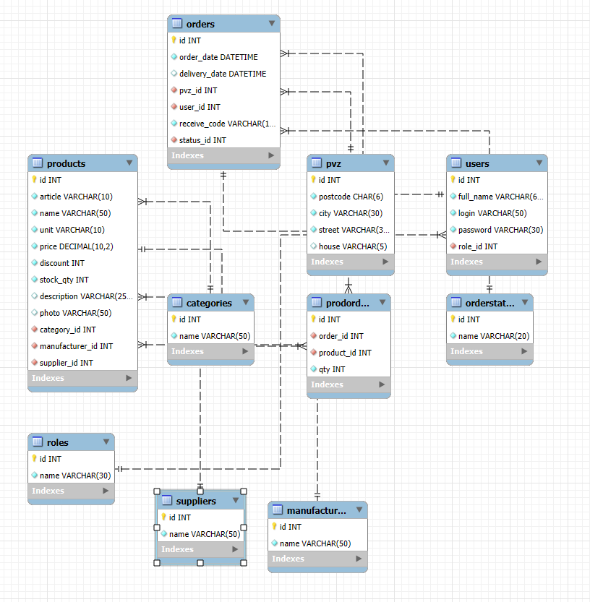
Рисунок 1 — ER-диаграмма базы данных магазина обуви

2.5. Скрипт создания базы данных
Скрипт представляет собой набор команд для создания всех таблиц; его выполнение позволяет заново развернуть базу данных. Ниже показан пример создания таблицы, содержащей внешний ключ:
create table if not exists UsersRoles(
idRole int primary key auto_increment,
RoleName varchar(255) not null
);

create table if not exists Users(
idUser int primary key auto_increment,
LastName varchar(255) not null,
Email varchar(255) not null unique,
RoleId int not null,
foreign key(RoleId) references UsersRoles(idRole)
on delete cascade on update cascade
);

При работе с правилом ON DELETE важно учитывать его последствия. При CASCADE удаление роли автоматически затрагивает пользователей, связанных с ней, а RESTRICT не позволяет удалить роль, пока существуют соответствующие ссылки. Выбор варианта должен учитывать назначение конкретной таблицы.

2.6. Импорт данных
Заказчик предоставляет 12 CSV-файлов — по одному для каждой таблицы; названия файлов соответствуют именам таблиц (UsersRoles.csv, Users.csv, Products.csv и т. д.). Перед загрузкой файлы требуется подготовить. Очерёдность импорта определяется внешними ключами: сначала загружаются справочники, затем зависимые таблицы.
Одна из распространённых проблем при импорте связана с кодировкой. Файлы могут быть сохранены не в UTF-8, а, например, в Windows-1251, из-за чего кириллица отображается некорректно. Поэтому кодировку следует проверить до импорта в MySQL Workbench или с помощью iconv. Кроме того, необходимо учитывать разделитель «;».
Воспроизводимость результата обеспечена скриптами из каталога db/. Базу данных можно развернуть с нуля двумя файлами: create_v1.sql создаёт схему, таблицы, ключи и связи, а data.sql загружает в них данные из подготовленных файлов db/import/*.csv; выполнять их нужно строго в этом порядке. Корректность загрузки проверяется по числу строк в таблицах (2, 6, 2, 30, 3, 10, 36, 2, 10 и 20), а набор SQL-запросов db/queries.sql позволяет проверить сами данные. Все подготовленные CSV-файлы сохранены в кодировке UTF-8 с разделителем «запятая», поэтому кириллица при импорте читается без искажений.

ГЛАВА 3. РАЗРАБОТКА АЛГОРИТМА И ПРИЛОЖЕНИЯ (МОДУЛЬ 2)

3.1. Блок-схема по ГОСТ 19.701-90
Разработка алгоритма приложения представляется блок-схемой по ГОСТ 19.701-90 и сохраняется в PDF. Для построения применяются стандартные обозначения: овал соответствует началу и завершению, прямоугольник — действию, ромб — условию. Типовая последовательность выглядит так: Начало → Ввод данных → «Данные корректны?» → при «Да» выполняется обработка, при «Нет» выводится сообщение об ошибке → Конец.

3.2. Единый стиль и оформление кода
Все окна приложения должны восприниматься как элементы единой системы: название окна соответствует его назначению, используется иконка приложения, а на главной форме размещается логотип компании из ресурсов. Требования к визуальному стилю приведены в Приложении 3 к заданию.
Идентификаторы должны отражать назначение и соответствовать соглашению CamelCase (для C# и Java); допускается не более одной команды в строке.
// Неправильно
int total_price;
x = 5; y = 10;

// Правильно
int TotalPrice;
int x = 5;
int y = 10;

3.3. Подключение базы данных
Приложение должно получать данные через строку подключения к БД, при этом список товаров формируется из базы, а не из заранее заданных значений. Пример настройки подключения для MySQL:
optionsBuilder.UseMySql(
"server=localhost;database=shoeshop;...",
ServerVersion.Parse("8.0.41-mysql"));

3.4. Окно входа и интерфейсы ролей
При запуске сначала открывается окно авторизации. Пользователь может ввести логин и пароль из базы данных либо перейти к каталогу в режиме гостя. Остальные возможности становятся доступны после успешной авторизации. Для каждой роли — гостя, клиента, менеджера и администратора — предусматривается собственный интерфейс с возможностью возврата к окну входа; в правом верхнем углу выводится ФИО пользователя.

3.5. Список товаров
Карточка товара должна сразу показывать основные сведения: фотографию (или picture.png при её отсутствии), название, категорию, описание, производителя, поставщика, цену, единицу измерения, остаток на складе и текущую скидку. Каталог доступен во всех учётных записях.
Карточка товара должна нести всю информацию сразу: фото (при его отсутствии — заглушка picture.png из ресурсов), наименование, категория, описание, производитель, поставщик, цена, единица измерения, количество на складе и действующая скидка. Список выводится во всех учётных записях.

3.6. Подсветка строк
Цветовое оформление строки используется для отображения состояния товара (таблица 5).
Таблица 5 — Правила подсветки
Условие | Оформление
Скидка больше 15 % | Фон строки #2E8B57
Цена снижена | Старая цена зачёркнута красным, рядом итоговая цена чёрным
Товара нет на складе | Строка голубого цвета (#ADD8E6)

if (Sale > 15)
Приложение должно работать устойчиво и не завершаться аварийно. Необходимо проверить все предусмотренные сценарии и подготовить docx со скриншотами корректной работы. Если приложение не протестировано и завершается с ошибкой при первом действии, это приводит к потере баллов за отладку.
else if (Count == 0)
row.Background = "#ADD8E6";

3.7. Отладка
Последовательная навигация помогает пользователю понимать текущее положение в системе и способ возврата: используются переходы между окнами, кнопка «Назад» и заголовки. Поиск, сортировка и фильтрация выполняются в реальном времени и могут использоваться одновременно: результаты изменяются по мере ввода.
Приложение должно корректно работать и не завершаться аварийно. Необходимо пройти по всем сценариям и создать документ docx со скриншотами корректной работы системы. Непроверенное приложение, упавшее при первом клике, лишает участника баллов за отладку.

ГЛАВА 4. РЕАЛИЗАЦИЯ CRUD-ФУНКЦИОНАЛА (МОДУЛЬ 3)

4.1. Навигация и поиск
Последовательная навигация обеспечивает понимание пользователем, где он находится и как вернуться: переходы между окнами, кнопка «Назад» и заголовок на каждом окне. Поиск, сортировка и фильтрация должны работать в реальном времени, без кнопки «Найти», и совместно: результат меняется по мере ввода текста.

4.2. Форма добавления и редактирования
Перед сохранением данные проходят проверку. Цена и количество не должны иметь отрицательных значений: при ошибочном вводе операция отменяется и пользователю показывается понятное пояснение. Такая проверка предотвращает попадание некорректных сведений в БД.

4.3. Валидация данных
Данные проверяются до попадания в базу. Цена и количество не могут быть отрицательными: при вводе некорректного значения сохранение отклоняется и выводится понятное сообщение об ошибке. Без проверки в базу попадает «мусор», что нарушает достоверность информации об остатках.

4.4. Работа с изображениями
Размер изображения товара ограничен значением 300×200 пикселей. При замене изображения старый файл удаляется из папки приложения, чтобы со временем каталог не разрастался неиспользуемыми файлами.

4.5. Обработка исключений и комментарии
Сообщения должны объяснять, что именно произошло и что делать дальше, а не ограничиваться словом «Ошибка». Типы сообщений: ошибка (например, «цена не может быть отрицательной»), предупреждение о необратимом действии и информационное сообщение об успехе операции.
Комментарии в коде оставляются только там, где код неочевиден, и объясняют, почему он написан именно так, а не что он делает. Например, комментарий «увеличиваем i на 1» бесполезен, а пояснение о компенсации сдвига индекса из-за удалённого заголовка — уместно.

4.6. Удаление с проверкой
Удалять товары может только администратор. Если товар присутствует в существующем заказе, удаление запрещается — иначе заказ окажется «битым». Алгоритм: запрос подтверждения → проверка наличия товара в заказах → при наличии выдать сообщение и запретить удаление, при отсутствии — удалить запись и связанное изображение.
// Проверка перед удалением товара
bool IsInOrder = Context.ProdOrders.Any(p => p.ProdId == Product.IdProd);
if (IsInOrder)
{
MessageBox.Show("Товар используется в заказе, удаление невозможно");
return;
}

ГЛАВА 5. ФУНКЦИОНАЛЬНАЯ СТРУКТУРА И АЛГОРИТМЫ СИСТЕМЫ

5.1. Выделенные функции системы
Функциональная структура системы выделена по требованиям модулей 1–3 и по занятиям 5–6, на которых для каждой функции была построена блок-схема. Всего выделено двенадцать функций; они образуют три группы.
Первая группа — запуск и доступ: импорт данных заказчика, запуск приложения с подключением к БД, вход по логину и паролю или гостем, определение роли и навигация между окнами. Эти функции обеспечивают порядок «окно входа — интерфейс роли — выход».
Вторая группа — работа с товарами: просмотр каталога с подсветкой строк, поиск, фильтрация и сортировка (для менеджера и администратора), карточка товара для добавления и редактирования, проверка и сохранение данных, работа с изображением и удаление товара с проверкой наличия в заказах.
Третья группа — реакция на действия пользователя: сообщения об ошибках, предупреждения о необратимых операциях и информационные окна. Общая схема связывает все функции в один сценарий. Состав функций и соответствие схемам приведены в таблице 6.
Таблица 6 — Функции системы и соответствующие блок-схемы
№ | Функция | Назначение | Модуль ТЗ | Схема
1 | Общая схема | Связывает запуск, вход, роли, работу и выход в единый сценарий | 1–3 | Рисунок 2
2 | Импорт данных | Подготовка и загрузка файлов заказчика в БД с проверкой результата | 1 | Рисунок 3
3 | Запуск | Загрузка настроек, подключение к БД, показ окна входа | 2 | Рисунок 4
4 | Вход и гостевой режим | Авторизация по логину и паролю, вход гостем, определение роли | 1, 2 | Рисунок 5
5 | Навигация | Переходы между окнами, кнопки «Назад» и «Выйти», проверка прав | 3 | Рисунок 6
6 | Каталог | Вывод товаров из БД, фото или заглушка, подсветка строк | 2 | Рисунок 7
7 | Поиск, фильтрация и сортировка | Поиск по текстовым полям, фильтр по поставщику, сортировка по остатку | 3 | Рисунок 8
8 | Карточка товара | Форма добавления и редактирования, один экземпляр окна редактирования | 3 | Рисунок 9
9 | Проверка и сохранение | Контроль значений, добавление или обновление записи, обновление списка | 3 | Рисунок 10
10 | Изображение товара | Ограничение 300×200, сохранение файла и пути, удаление старого фото | 3 | Рисунок 11
11 | Удаление | Подтверждение и запрет удаления товара, входящего в заказ | 3 | Рисунок 12
12 | Сообщения | Окна ошибки, предупреждения и информации с понятным текстом | 3 | Рисунок 13

5.2. Блок-схемы алгоритмов
Ниже приведены двенадцать блок-схем, оформленных по ГОСТ 19.701-90: овал — начало и конец, прямоугольник — действие, ромб — условие, параллелограмм — ввод и вывод. Каждая схема сопровождается кратким пояснением.
На схеме показан весь путь пользователя: запуск и подключение к БД, вход по логину и паролю или гостем, выбор интерфейса по роли (клиент, менеджер, администратор), работа в приложении и выход в окно входа.
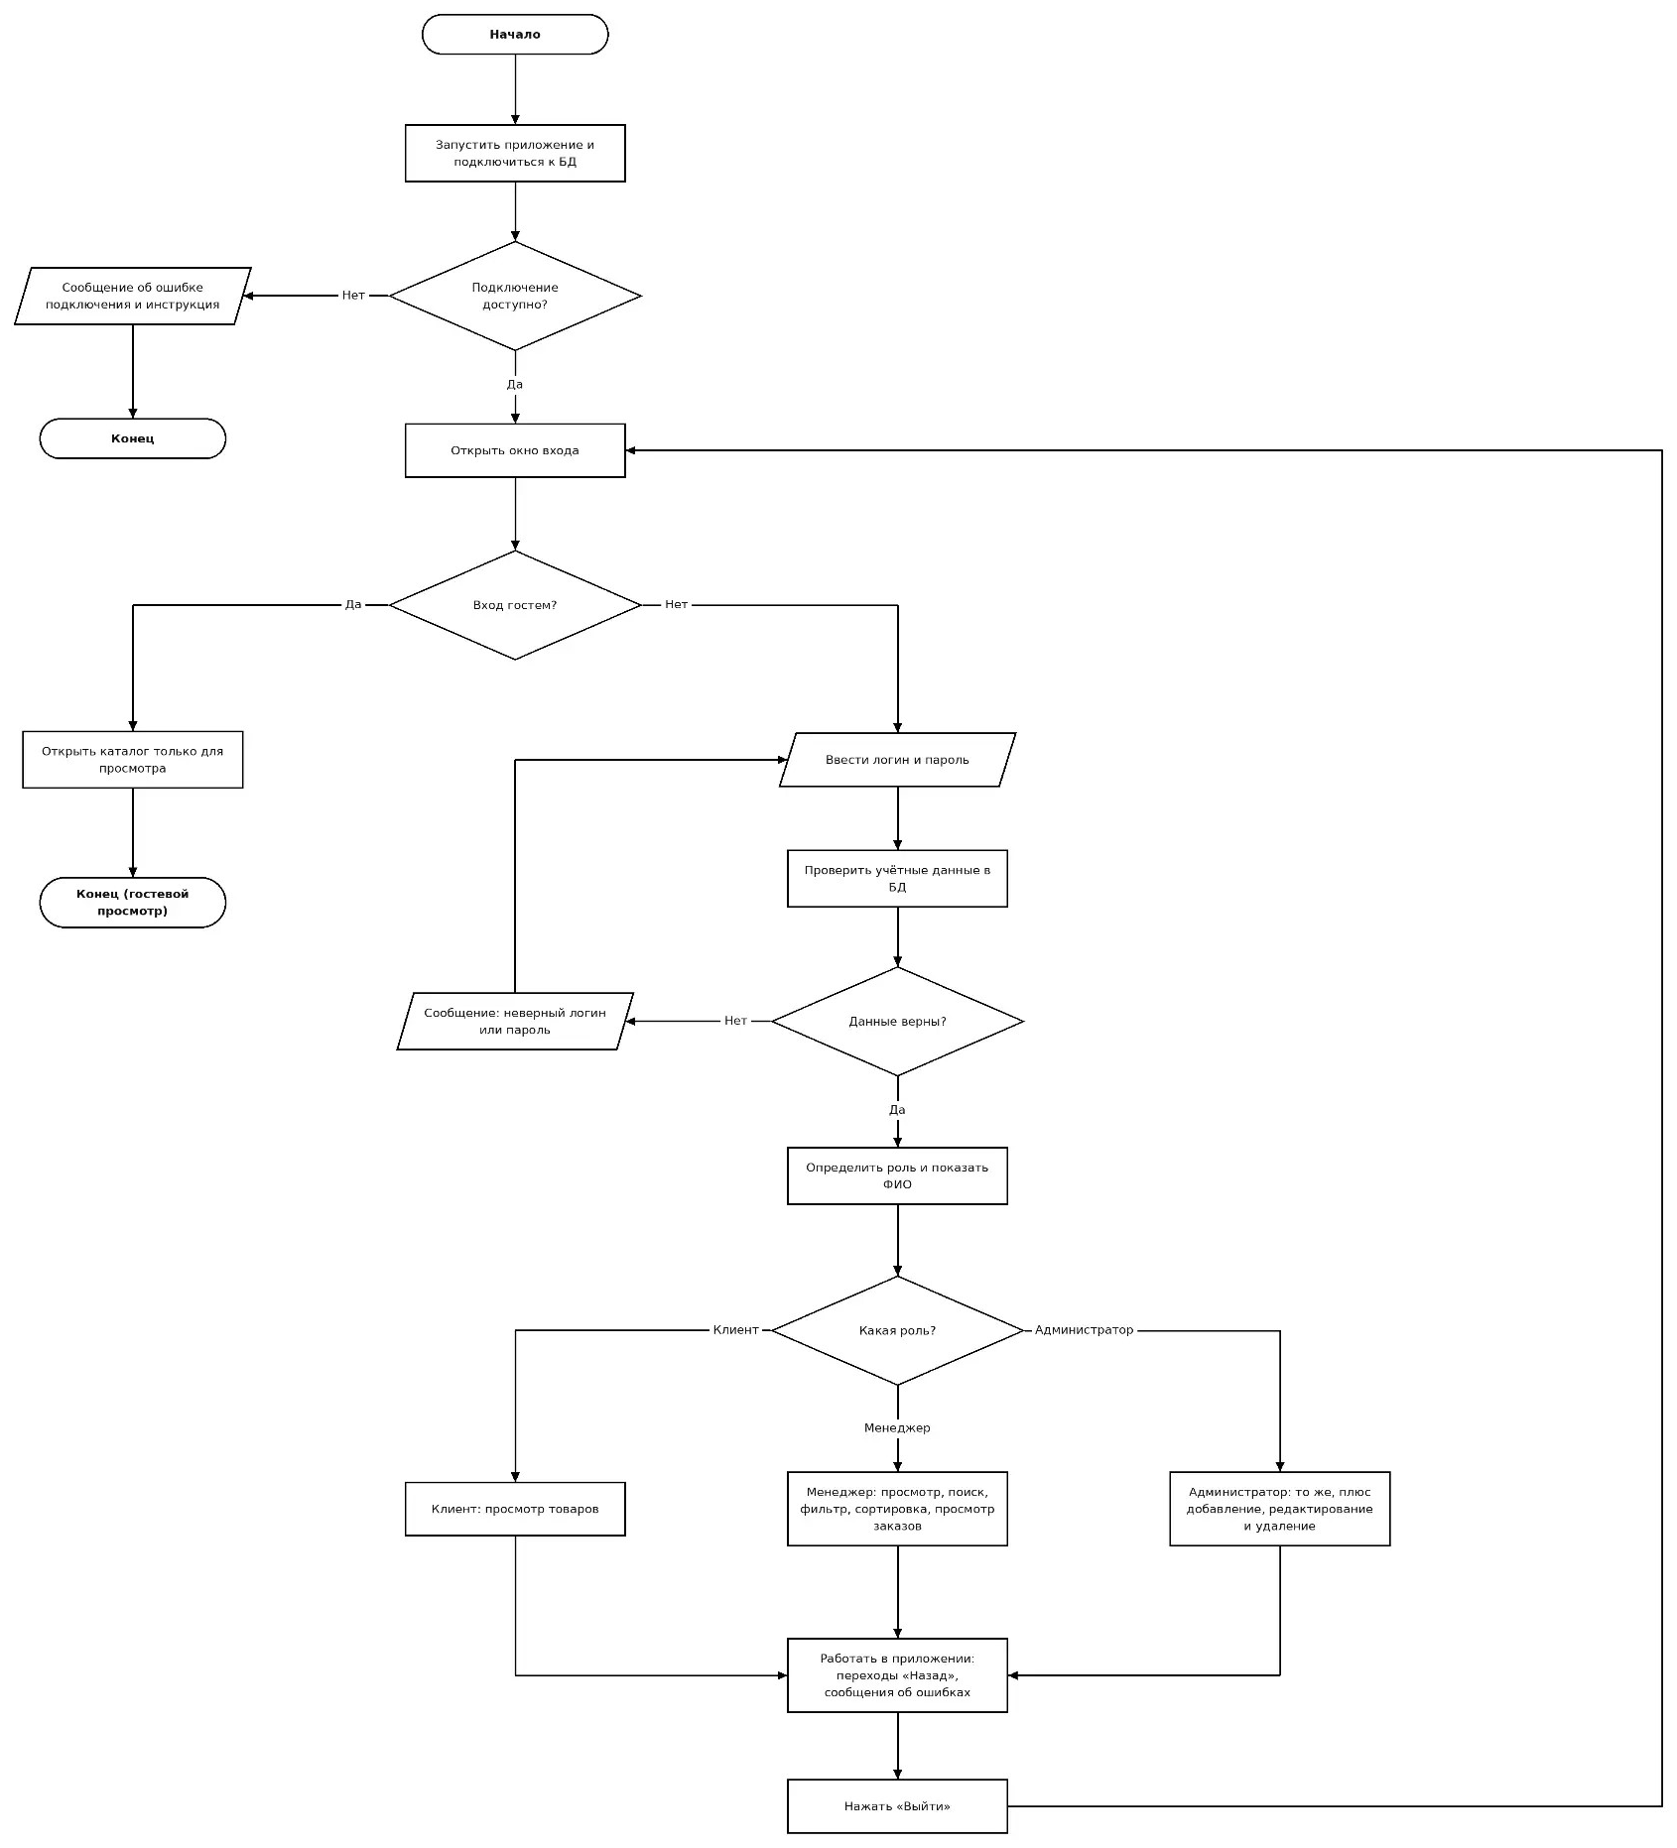
Рисунок 2 — Блок-схема: общая схема работы приложения
Алгоритм переноса данных заказчика: получение файлов import, проверка кодировки, обязательных полей и связей, загрузка в БД и проверка результата. Ошибки данных возвращают к проверке, ошибка импорта записывается в журнал.
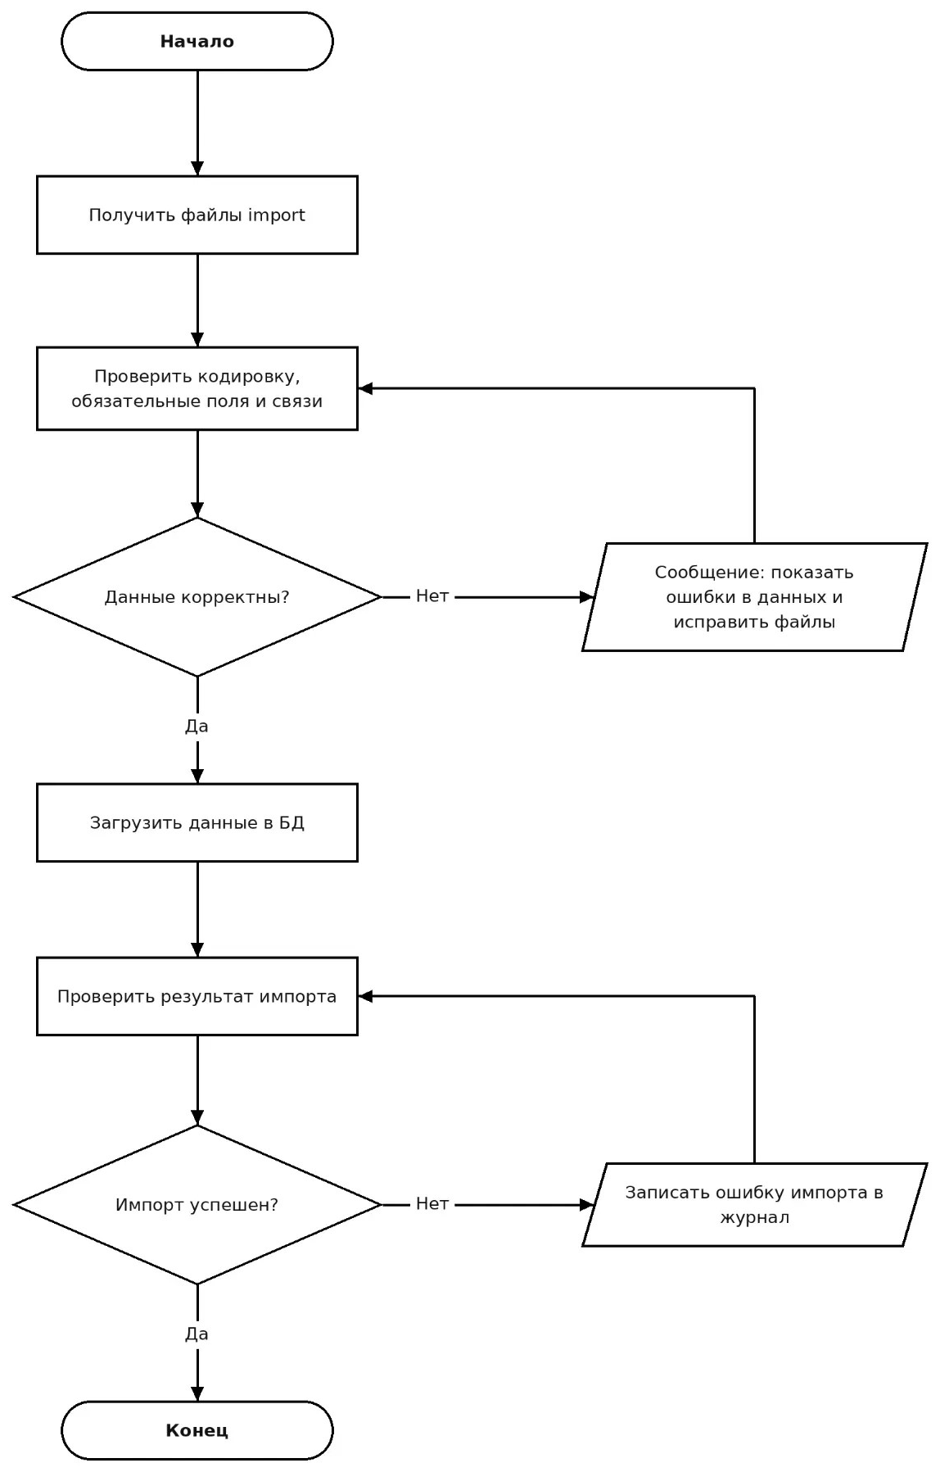
Рисунок 3 — Блок-схема: импорт данных
После загрузки настроек приложение подключается к БД. При неудаче выводится сообщение с советом проверить настройки и сервер, и пользователь может повторить подключение; при успехе открывается окно входа.
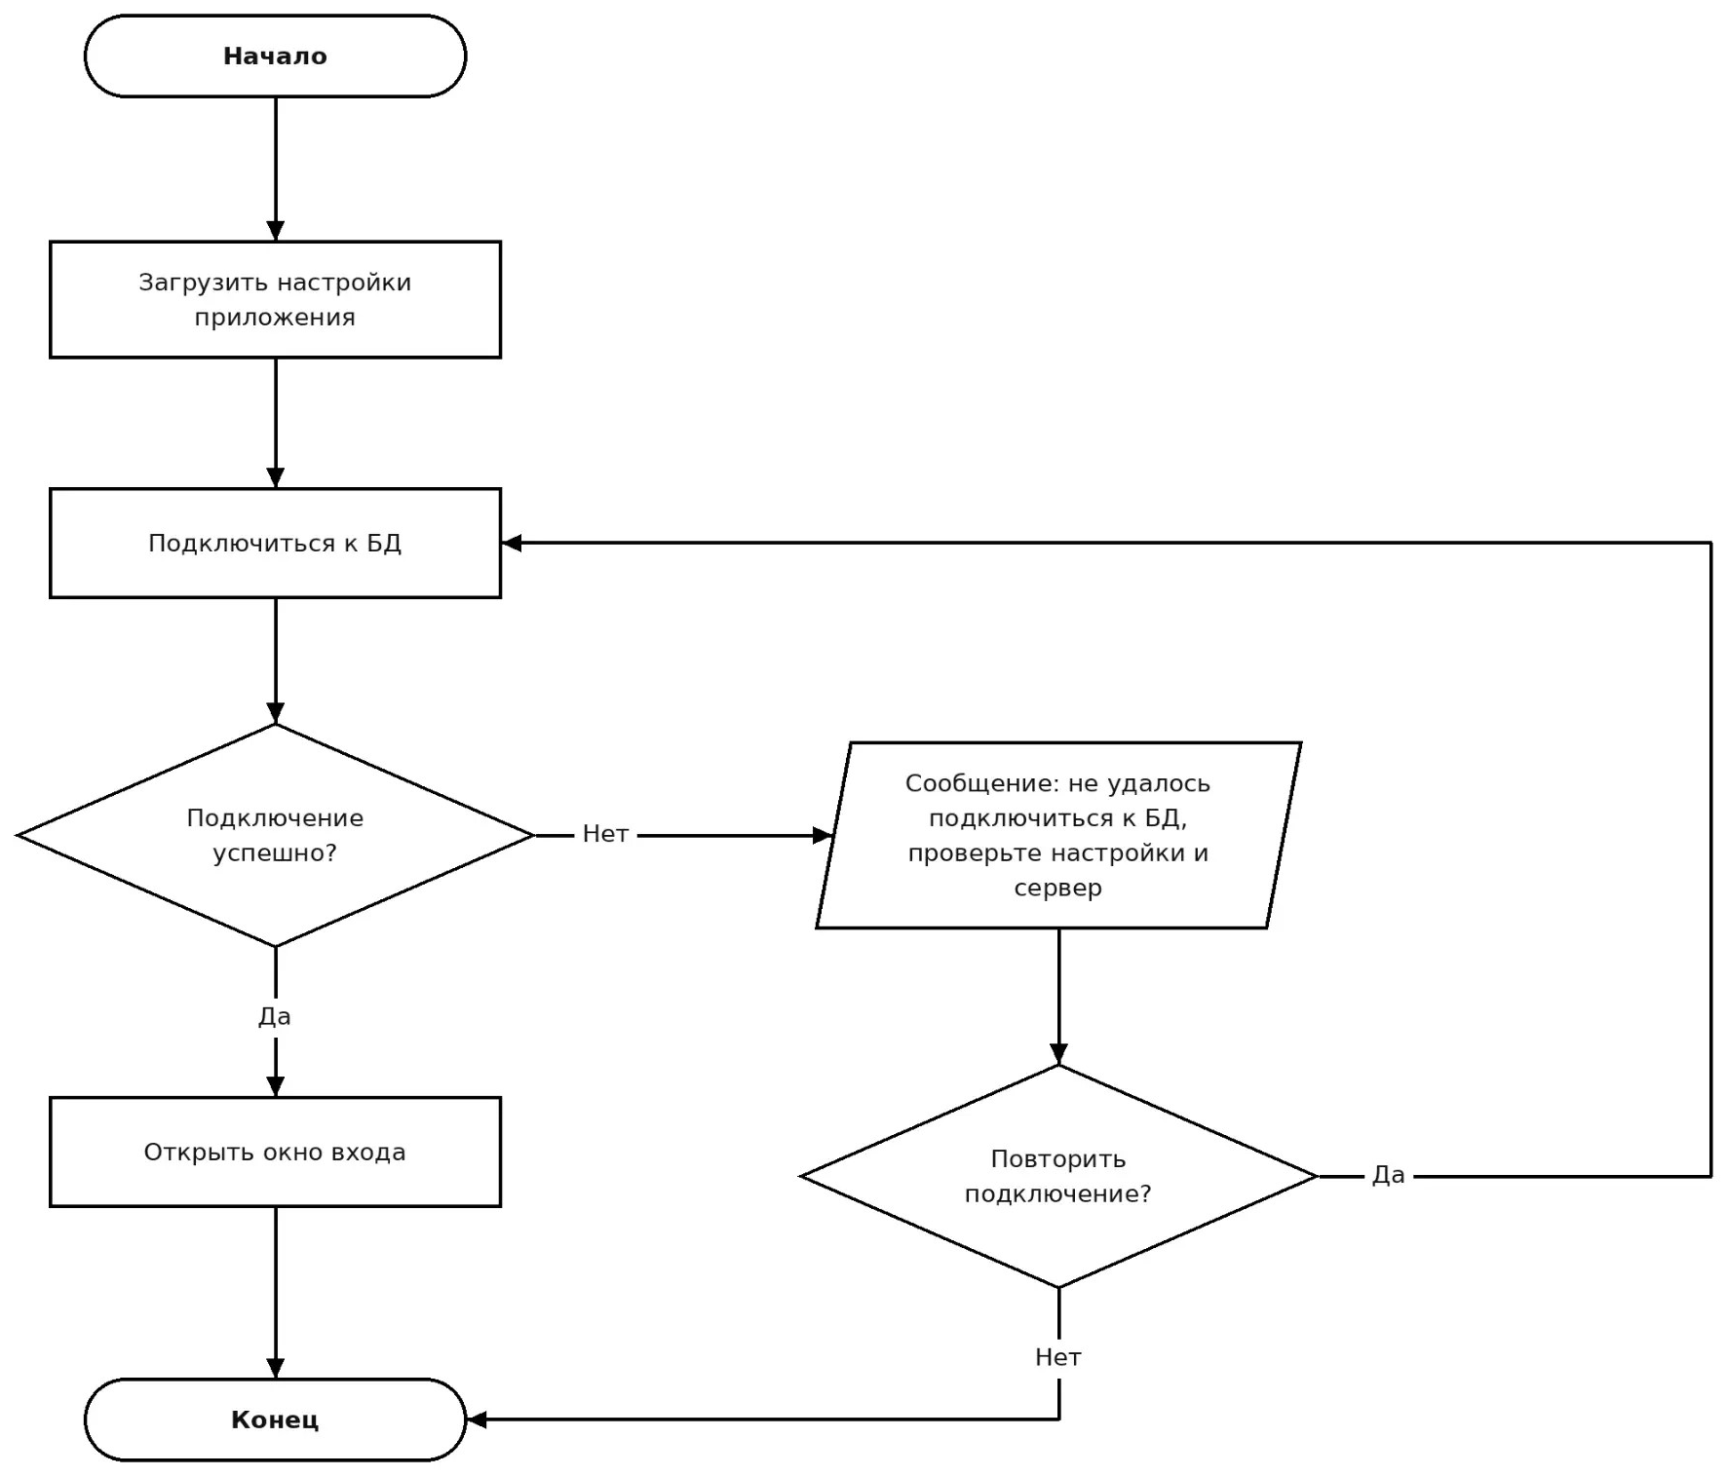
Рисунок 4 — Блок-схема: запуск приложения
В окне входа пользователь выбирает гостевой просмотр каталога либо вводит логин и пароль. Данные проверяются по БД; при ошибке выводится сообщение, при успехе определяется роль и в правом верхнем углу показывается ФИО.
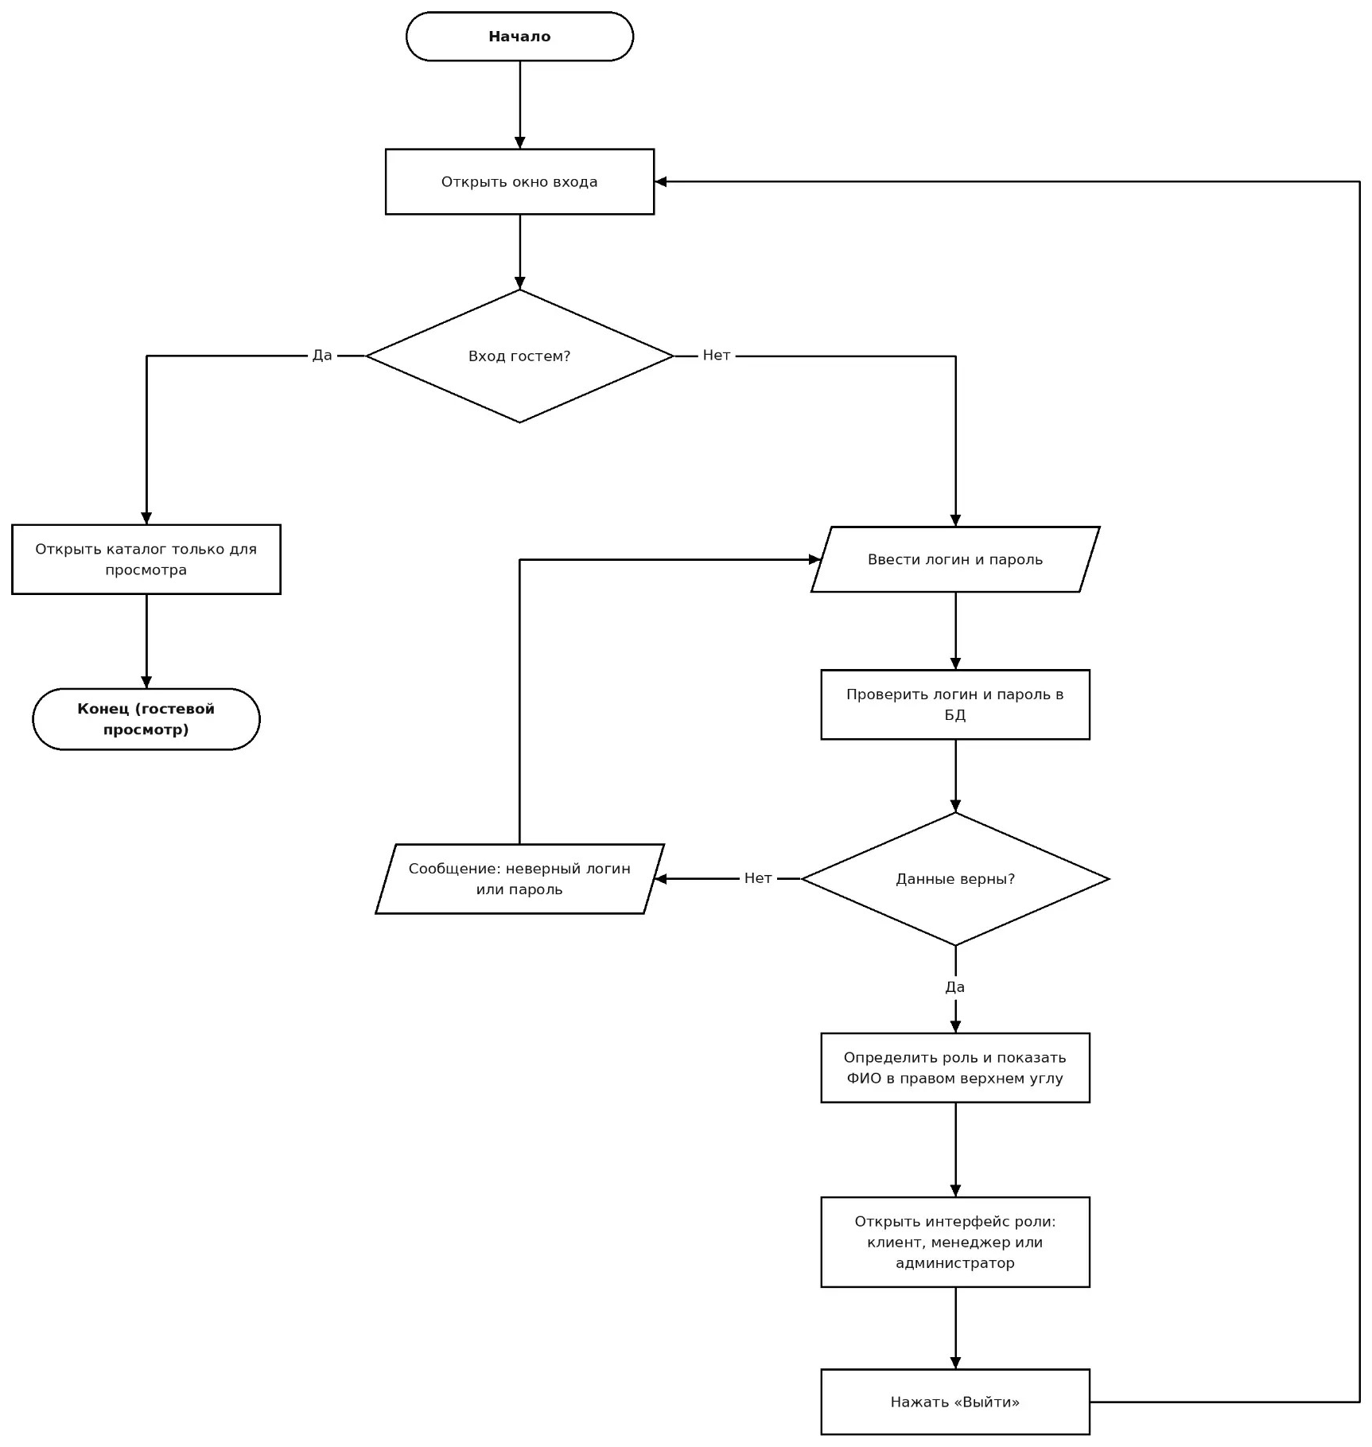
Рисунок 5 — Блок-схема: вход и гостевой режим
Перед каждым переходом проверяется право пользователя на действие. Разрешённое действие открывает окно с заголовком раздела; кнопка «Назад» возвращает в предыдущее окно, кнопка «Выйти» — в окно входа.
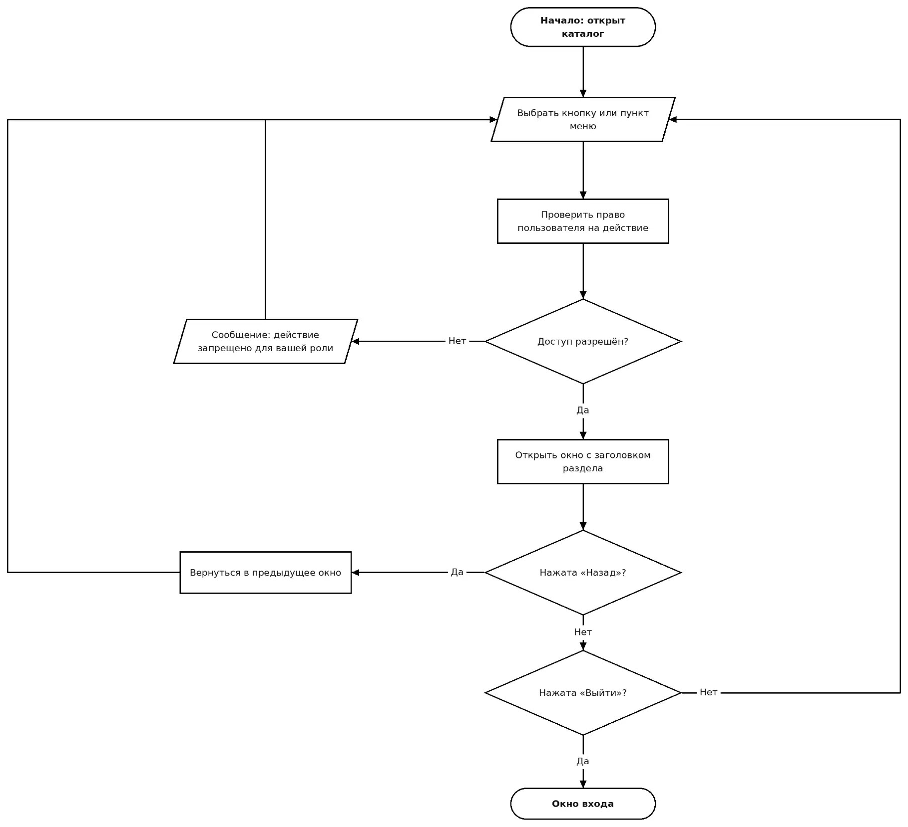
Рисунок 6 — Блок-схема: навигация между окнами
Список товаров загружается из БД. Для каждого товара выводится фото (или заглушка picture.png) и основные сведения; затем применяется подсветка: фон #2E8B57 при скидке более 15 %, зачёркнутая красная старая цена при сниженной цене, голубой фон при нулевом остатке.
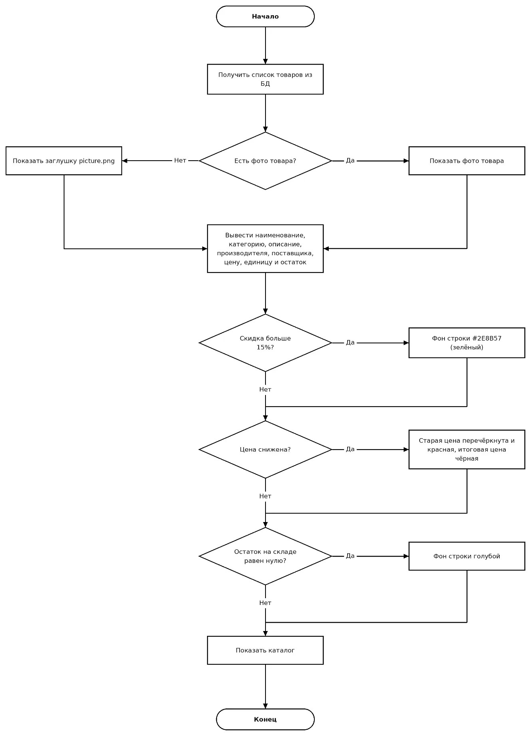
Рисунок 7 — Блок-схема: просмотр каталога товаров
При любом изменении параметров список пересчитывается без кнопки «Найти»: учитывается строка поиска по текстовым полям, фильтр по поставщику («Все поставщики» сбрасывает фильтр) и сортировка по остатку на складе.
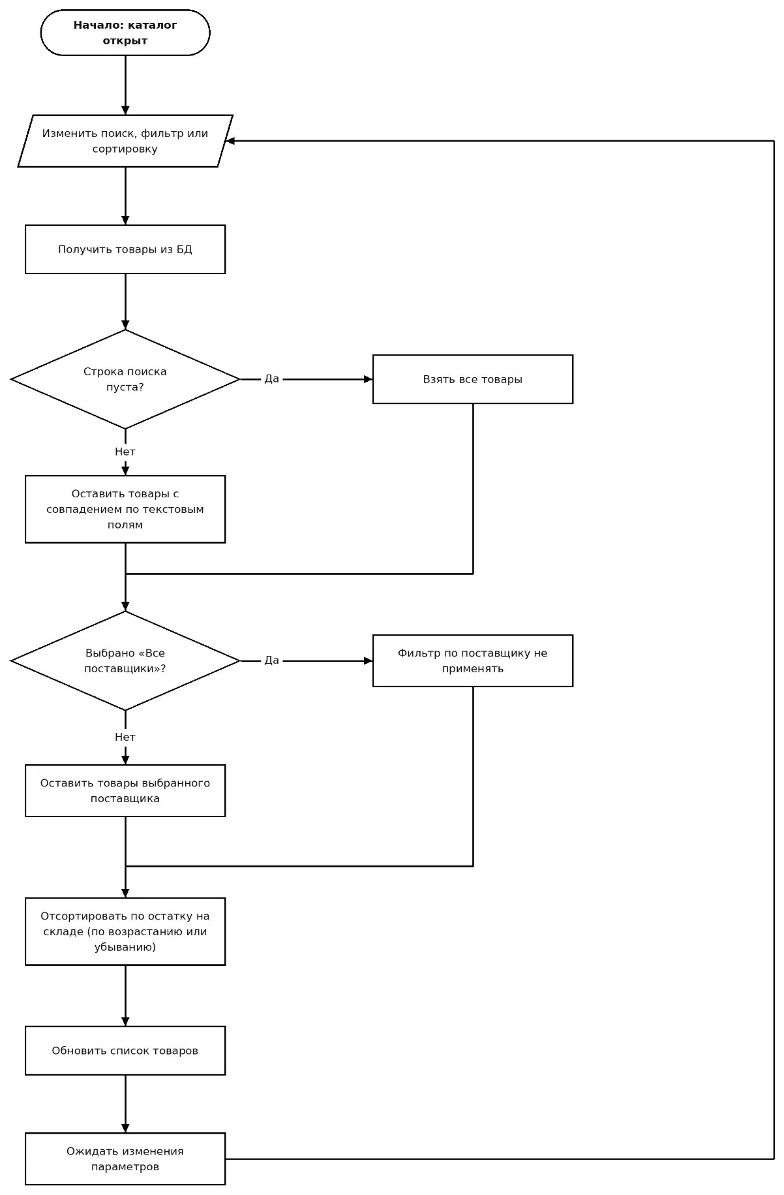
Рисунок 8 — Блок-схема: поиск, фильтрация и сортировка
Администратор нажимает «Добавить товар» и получает пустую форму без ID либо выбирает товар в списке. Если окно редактирования уже открыто, выводится сообщение; иначе поля загружаются из БД, а ID доступен только для чтения.
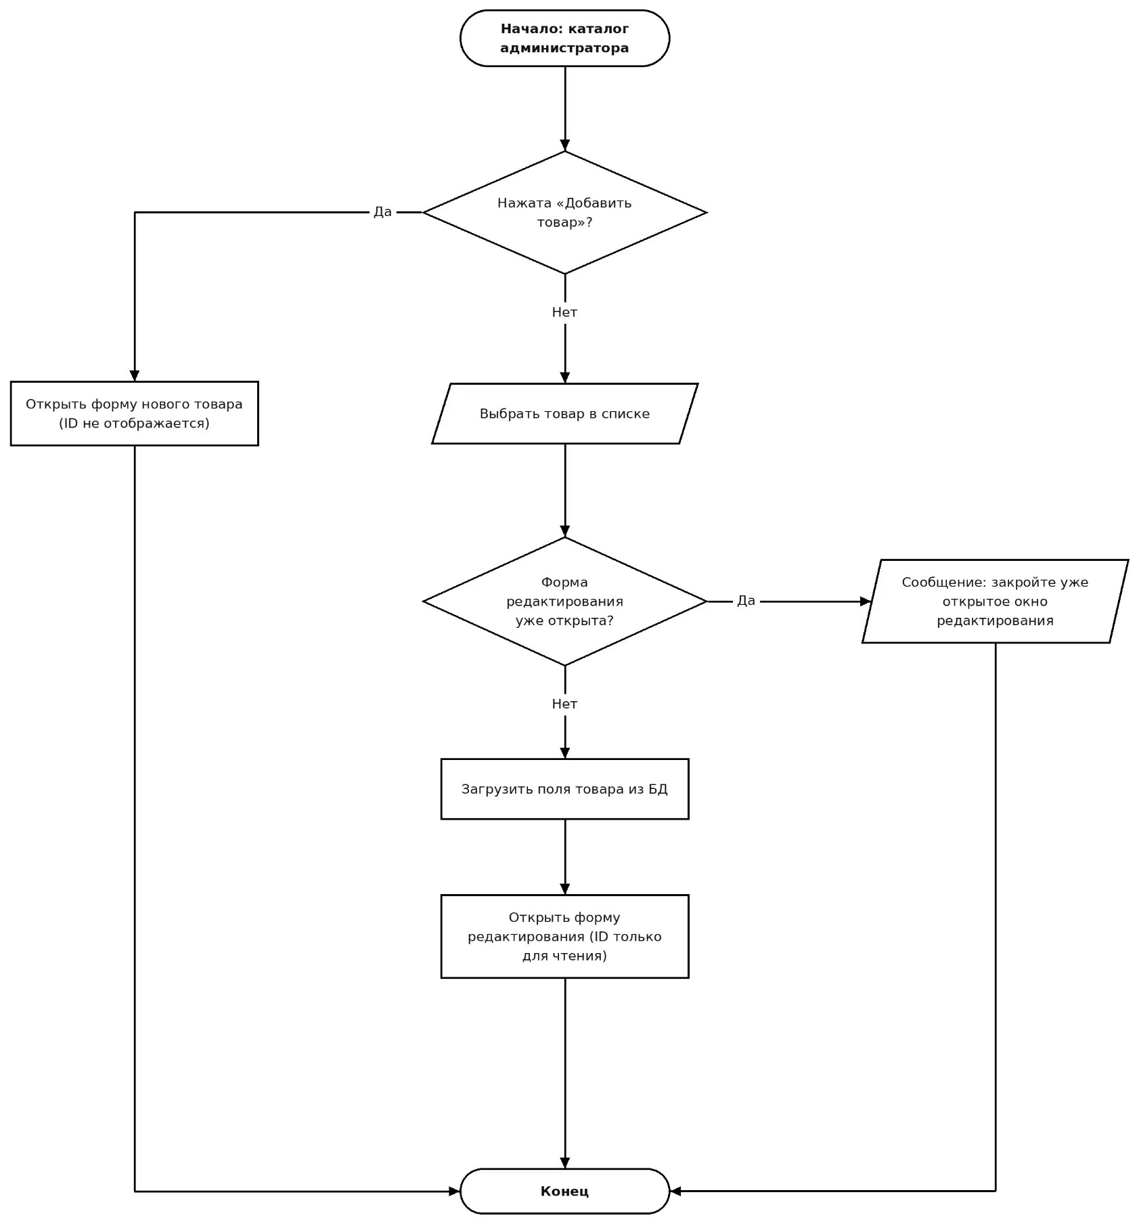
Рисунок 9 — Блок-схема: карточка товара: добавление и редактирование
Введённые данные проверяются: обязательные поля, цена и остаток. При ошибке выводится сообщение с подсказкой, как исправить. Новый товар получает ID «последний + 1», существующий обновляется; после этого обновляется каталог и выводится сообщение об успехе.
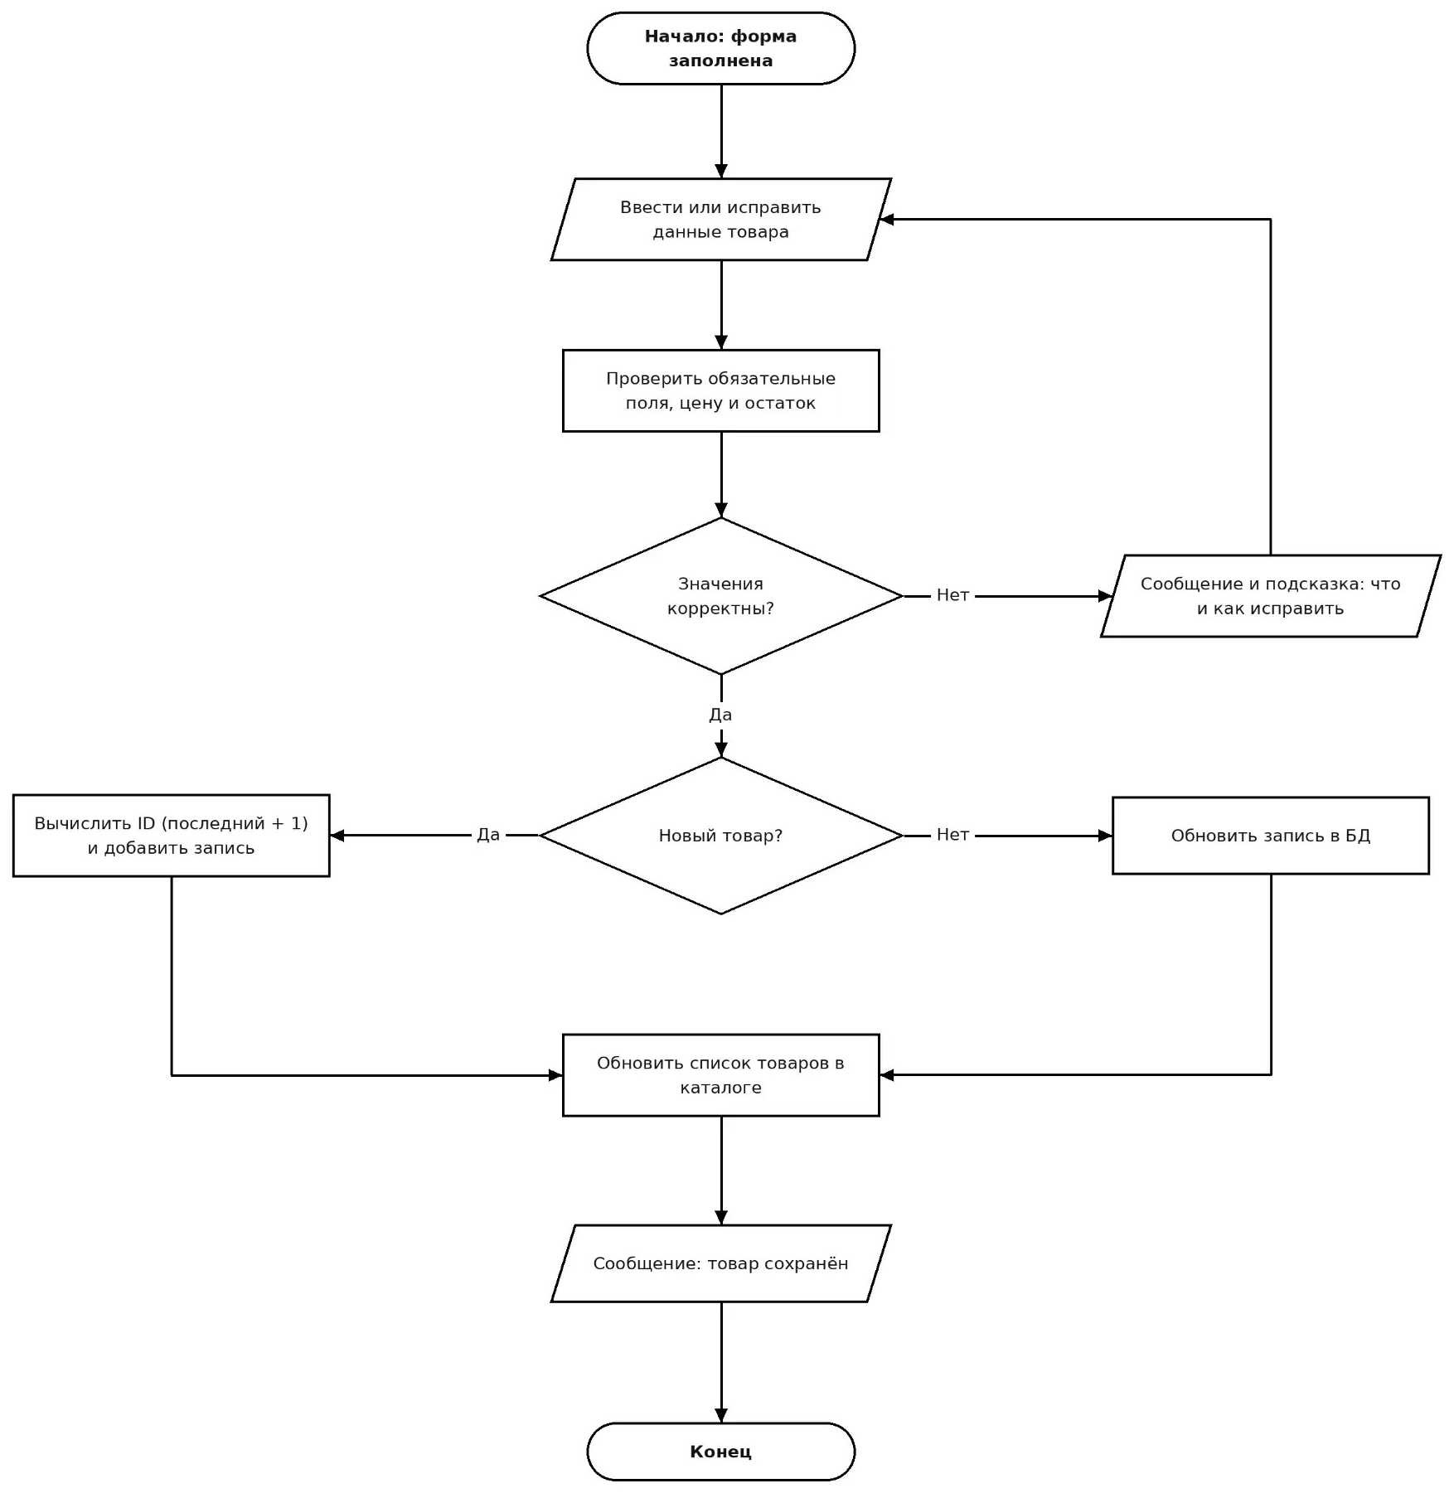
Рисунок 10 — Блок-схема: проверка и сохранение данных товара
Выбранный файл проверяется на размер не более 300×200 пикселей. Если старое фото есть, оно удаляется из папки приложения, новый файл сохраняется в папку, а в БД записывается путь к нему.
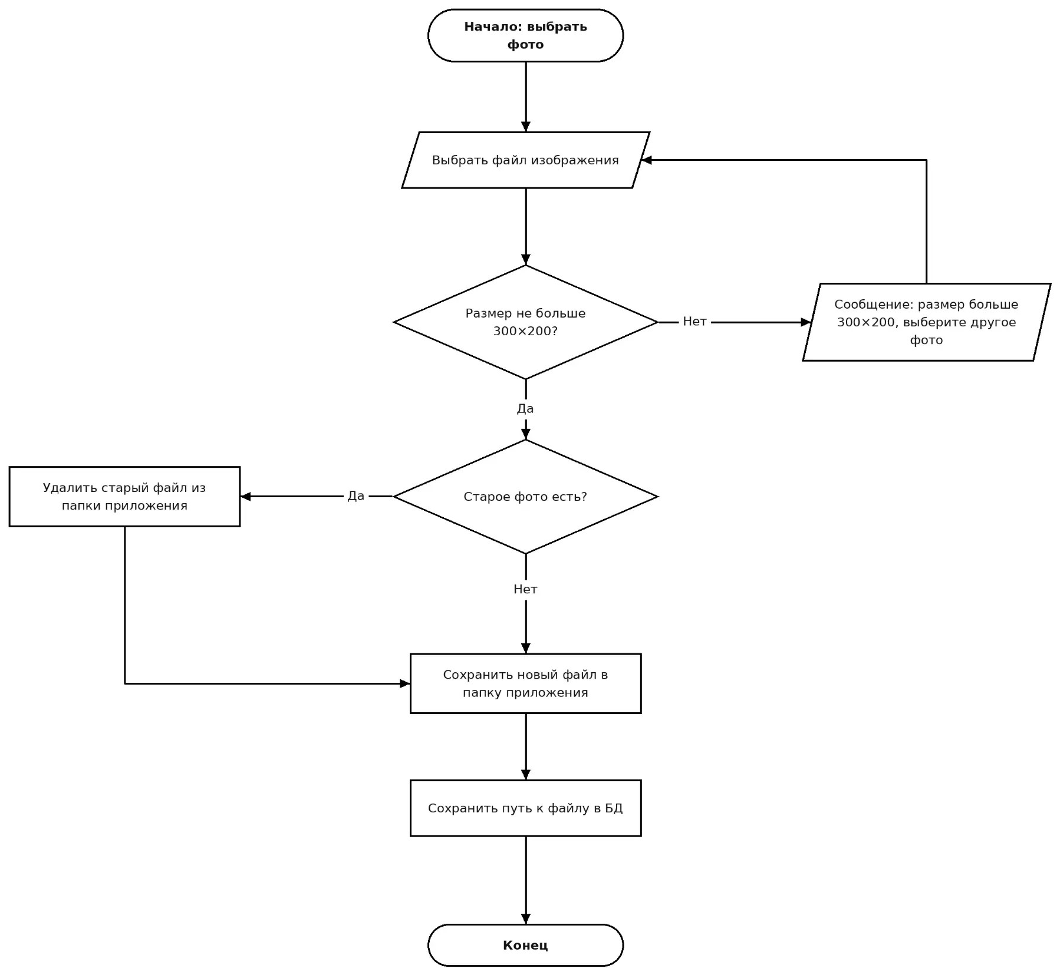
Рисунок 11 — Блок-схема: изображение товара
После нажатия «Удалить» выводится предупреждение о необратимости. После подтверждения проверяется, есть ли товар в заказе: если есть, удаление запрещается с сообщением; если нет, товар удаляется из БД и каталог обновляется.
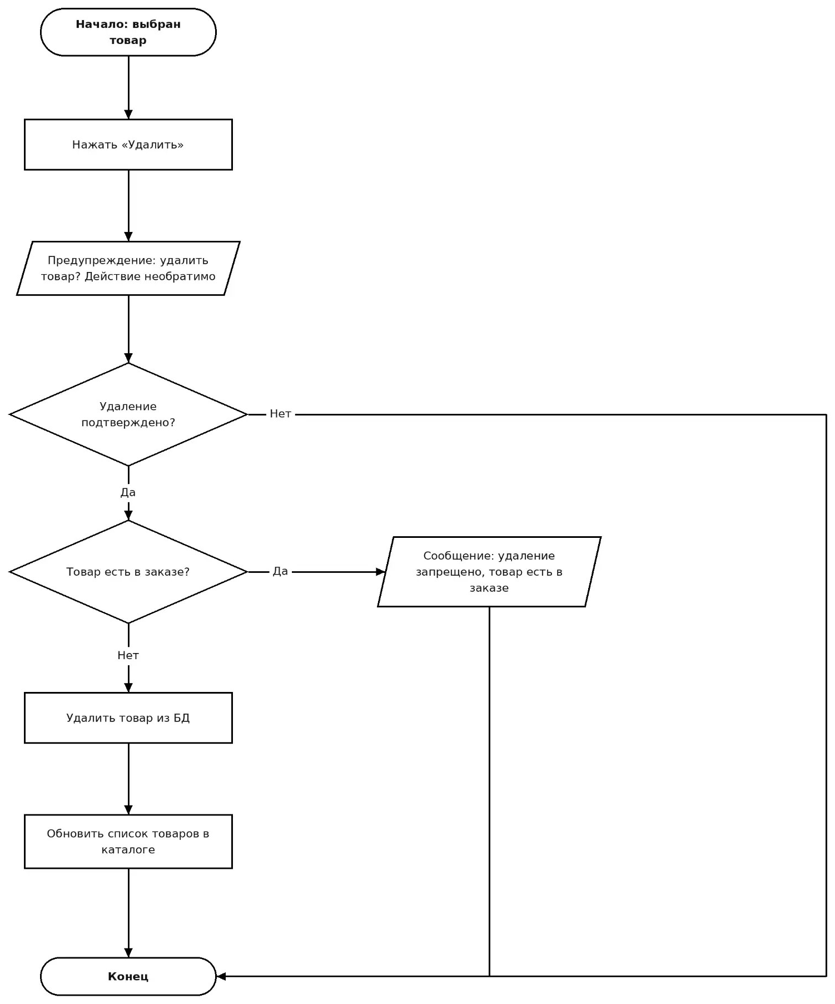
Рисунок 12 — Блок-схема: удаление товара
Событие определяет тип окна: ошибка (причина и способ исправления), предупреждение (последствия и запрос подтверждения) или информация (результат операции). После закрытия окна пользователь возвращается к форме или каталогу.
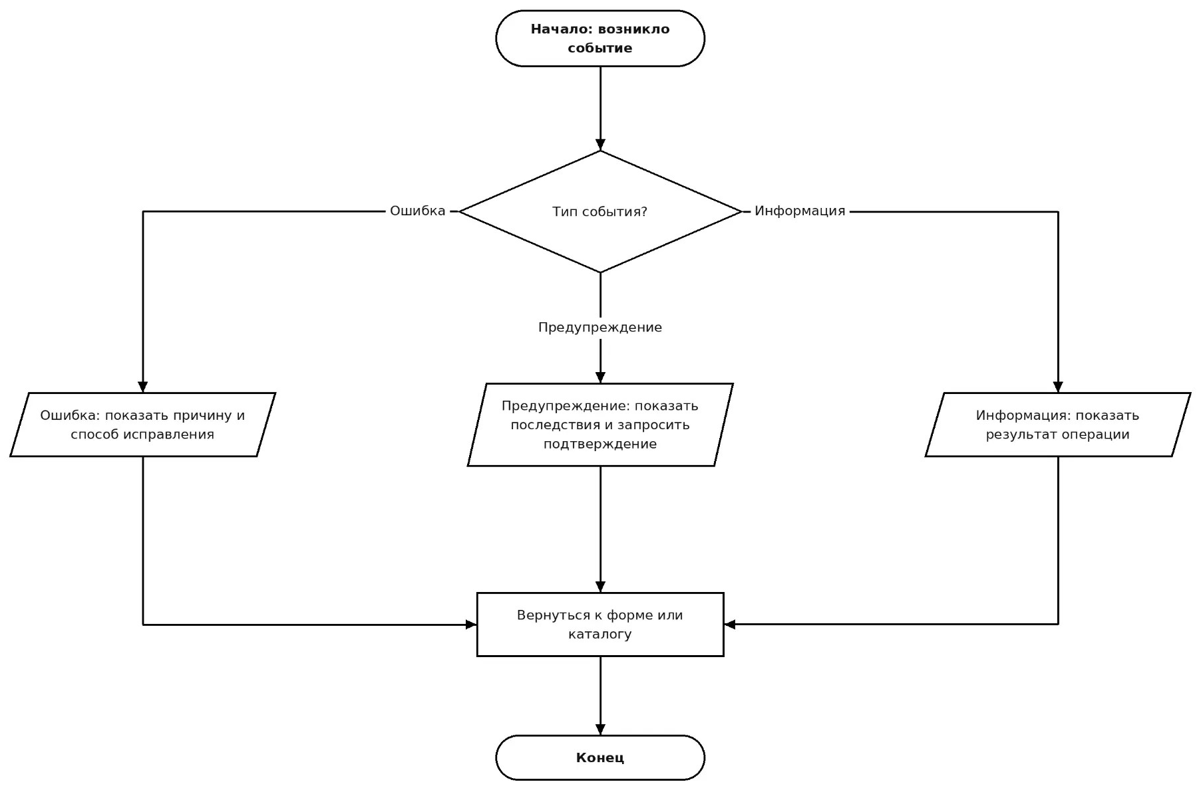
Рисунок 13 — Блок-схема: сообщения пользователю

5.3. Вывод по главе
Для всех двенадцати выделенных функций построены блок-схемы: алгоритмами покрыты импорт данных, запуск, вход и гостевой режим, навигация, просмотр каталога, поиск с фильтрацией и сортировкой, карточка товара, проверка и сохранение, работа с изображением, удаление и система сообщений, а также общий сценарий работы приложения. Схемы соответствуют требованиям модулей 1–3 и оформлены по ГОСТ 19.701-90.
Алгоритмами пока не описана работа с заказами: просмотр заказов менеджером, а также добавление, редактирование и удаление заказов администратором. Далее будут развиваться предметная область и связи между сущностями (пользователь, роль, товар, заказ, строка заказа, пункт выдачи, статус заказа), а на следующем занятии — диаграмма вариантов использования и процессная диаграмма. Их результаты войдут в отчёт после занятий 7–8.

ГЛАВА 6. МОДЕЛЬ ПРЕДМЕТНОЙ ОБЛАСТИ, СЦЕНАРИИ ИСПОЛЬЗОВАНИЯ И ПРОЦЕСС ОФОРМЛЕНИЯ ЗАКАЗА

6.1. Глоссарий и модель предметной области
Прежде чем описывать роли и процесс оформления заказа, зафиксированы основные понятия предметной области. Они согласованы со схемой базы данных из главы 2 и используются в диаграммах этой главы. Перечень понятий приведён в таблице 7.
Таблица 7 — Глоссарий предметной области
Термин | Определение | Таблица БД
Пользователь | Человек, работающий с приложением под одной из ролей | Users
Роль | Набор прав пользователя: гость, клиент, менеджер, администратор | UsersRoles
Товар | Позиция каталога: артикул, название, цена, скидка, остаток на складе, изображение | Products
Категория | Группа, к которой относится товар | Categories
Производитель | Компания, выпускающая товар | Manufacturers
Поставщик | Компания, поставляющая товар на склад | Suppliers
Заказ | Обращение покупателя на получение набора товаров в выбранном пункте выдачи | Orders, UsersOrders
Строка заказа | Один товар в составе заказа с указанным количеством | ProdOrders
Пункт выдачи | Место, где покупатель получает заказ | Pvz
Статус заказа | Текущее состояние заказа | OrderStatus
Код получения | Код, по которому покупатель получает заказ в пункте выдачи | Поле заказа (в текущую схему не входит)

Связи между понятиями показаны на модели предметной области (рисунок 14). Пользователь имеет одну роль и может оформить несколько заказов. Заказ состоит из строк, каждая из которых ссылается на один товар, имеет статус и выдаётся в одном из пунктов выдачи. Товар относится к категории, выпускается производителем и поставляется поставщиком. Цифры «1» и «N» у линий показывают, с какой стороны связь «один», а с какой — «многие».
В базе данных связь пользователя с заказами реализована отдельной таблицей UsersOrders, а название товара вынесено в справочник ProdNames (глава 2); на модели они показаны упрощённо — как связь и как атрибут товара.
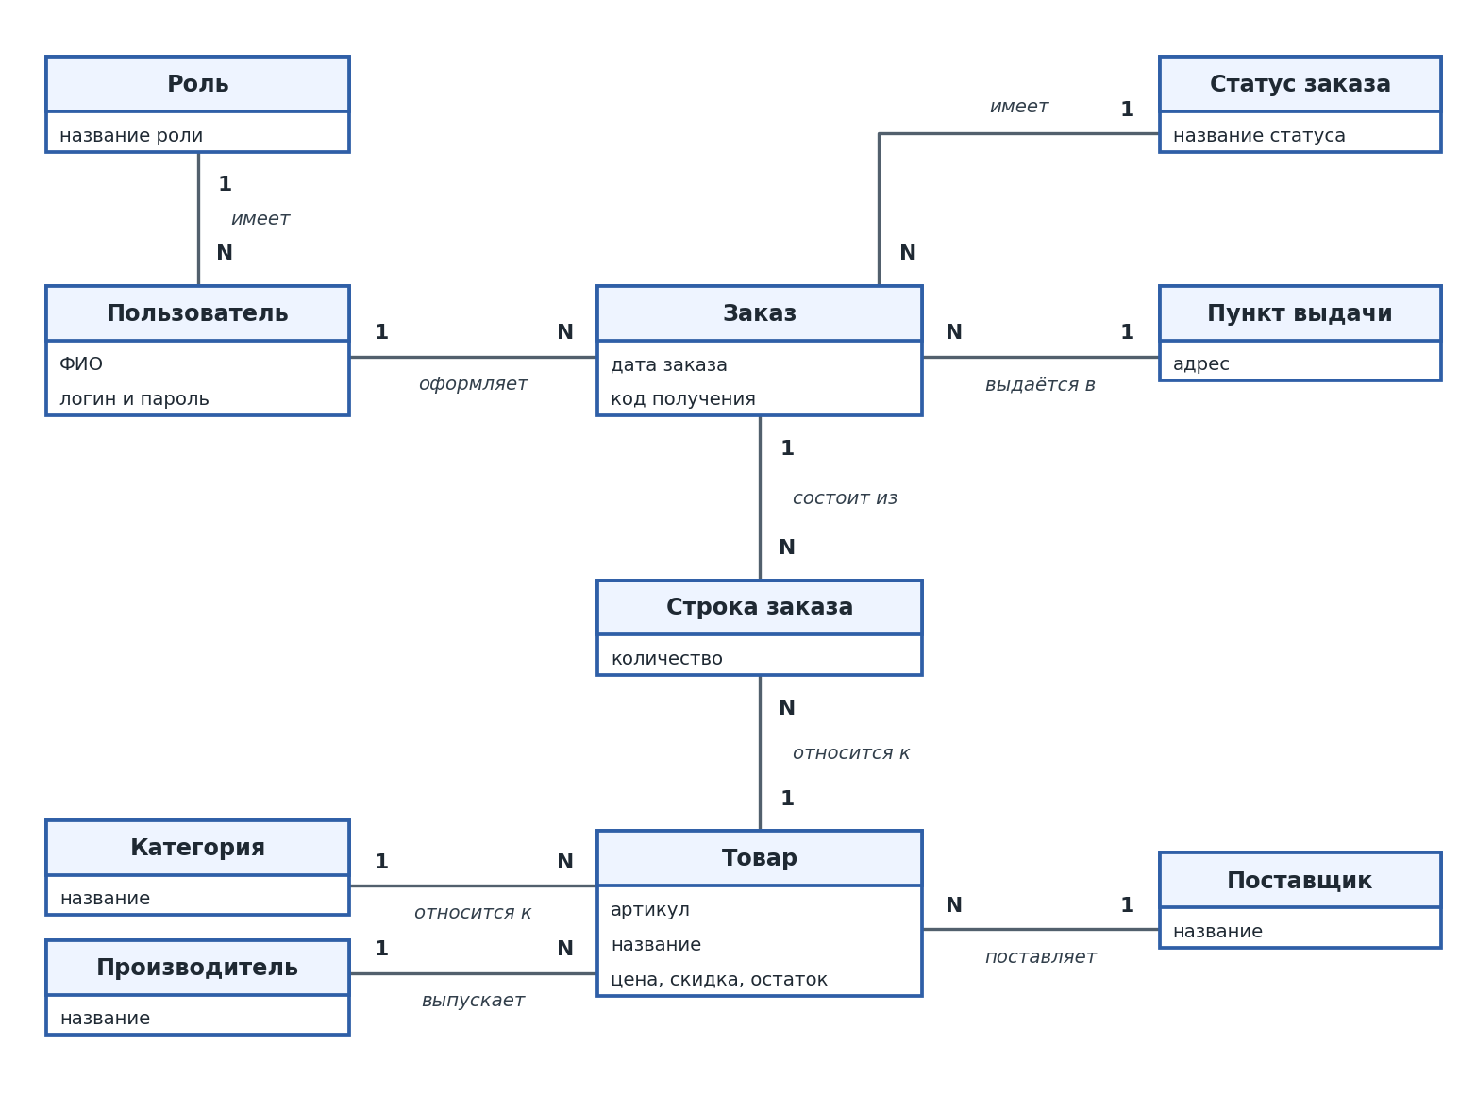
Рисунок 14 — Модель предметной области магазина обуви

6.2. Акторы и диаграмма вариантов использования
Диаграмма вариантов использования показывает границы приложения, внешних участников и цели, которых они могут достичь. Она отвечает на вопрос «кто может сделать что» и не задаёт порядок действий. Актор расположен вне границы приложения, вариант использования — внутри неё в виде овала, а линия означает, что актор использует эту возможность.
Диаграмма построена по одиннадцати функциям из главы 5 (без общей схемы). Для каждой функции определены актор и цель в форме «глагол + объект». Выделено пять акторов: оператор загрузки, гость, клиент, менеджер и администратор. Актор «Пользователь» обозначает любую из четырёх ролей и используется для возможностей, общих для всех: запуск, навигация и сообщения. Права акторов приведены в таблице 8.
Таблица 8 — Права акторов
Актор | Варианты использования | Права и ограничения
Оператор загрузки | 01 | Подготавливает и загружает данные заказчика в БД; интерфейсом каталога не пользуется
Пользователь (любая роль) | 02, 04, 11 | Запускает приложение, переходит между окнами и получает сообщения о результате или ошибке
Гость | 03, 05 | Входит как гость и просматривает каталог без поиска, фильтрации и сортировки
Клиент | 03, 05 | Входит по логину и паролю; возможности каталога те же, что у гостя
Менеджер | 03, 05, 06 | Просматривает каталог с поиском, фильтрацией и сортировкой; изменять товары не может
Администратор | 03, 05, 06, 07, 08, 09, 10 | Полный набор: поиск, фильтрация, сортировка, добавление, редактирование и удаление товаров; удаление запрещено, если товар есть в заказе

Таким образом, права расширяются от гостя к администратору, как и требуется в задании (глава 1). Работа с заказами для менеджера и администратора в диаграмму не включена, так как относится к следующим этапам.
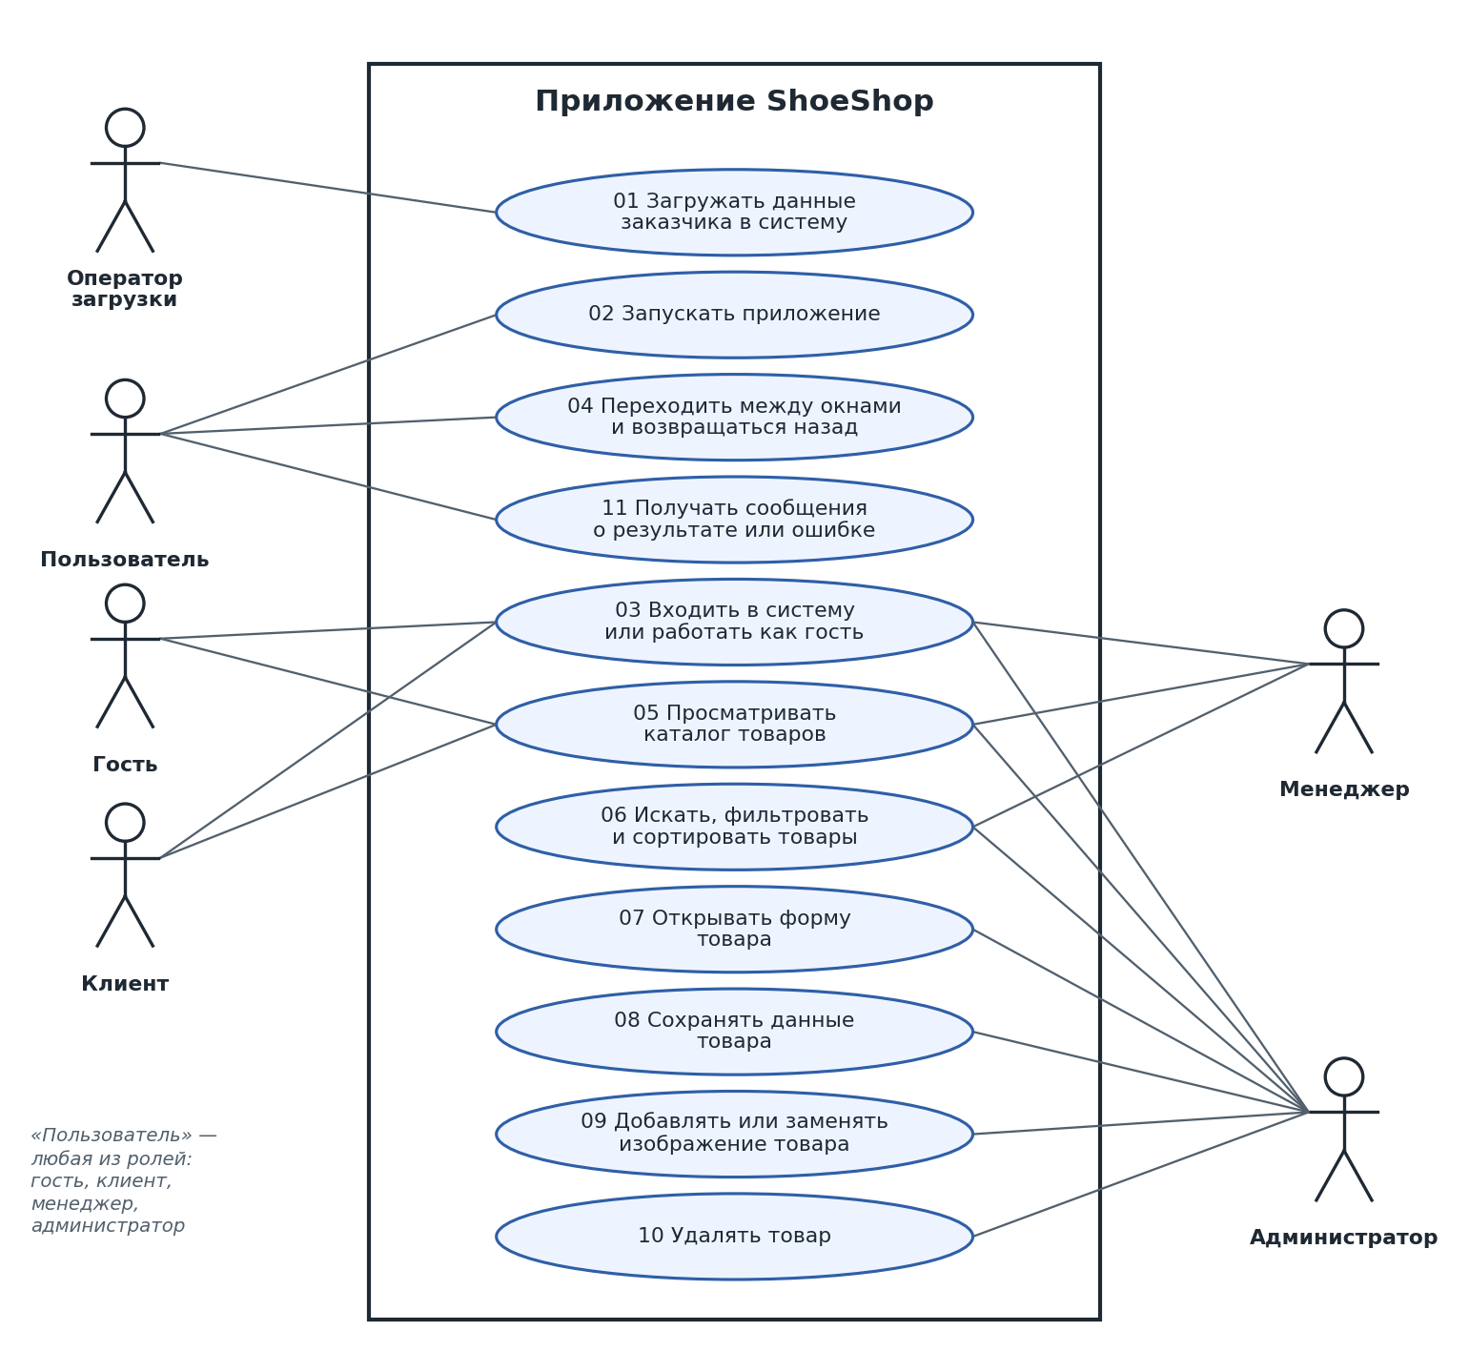
Рисунок 15 — Диаграмма вариантов использования приложения ShoeShop

6.3. BPMN-процесс оформления заказа
BPMN-процесс описывает один сквозной сценарий — оформление заказа — и, в отличие от диаграммы вариантов использования, показывает порядок шагов, ответственных и развилки. Корзина и оформление в приложении ещё не реализованы, поэтому построен целевой процесс: он фиксирует, как оформление должно работать. Процесс разложен на три вертикальные дорожки: «Покупатель», «Приложение ShoeShop» и «База данных» (рисунок 16).
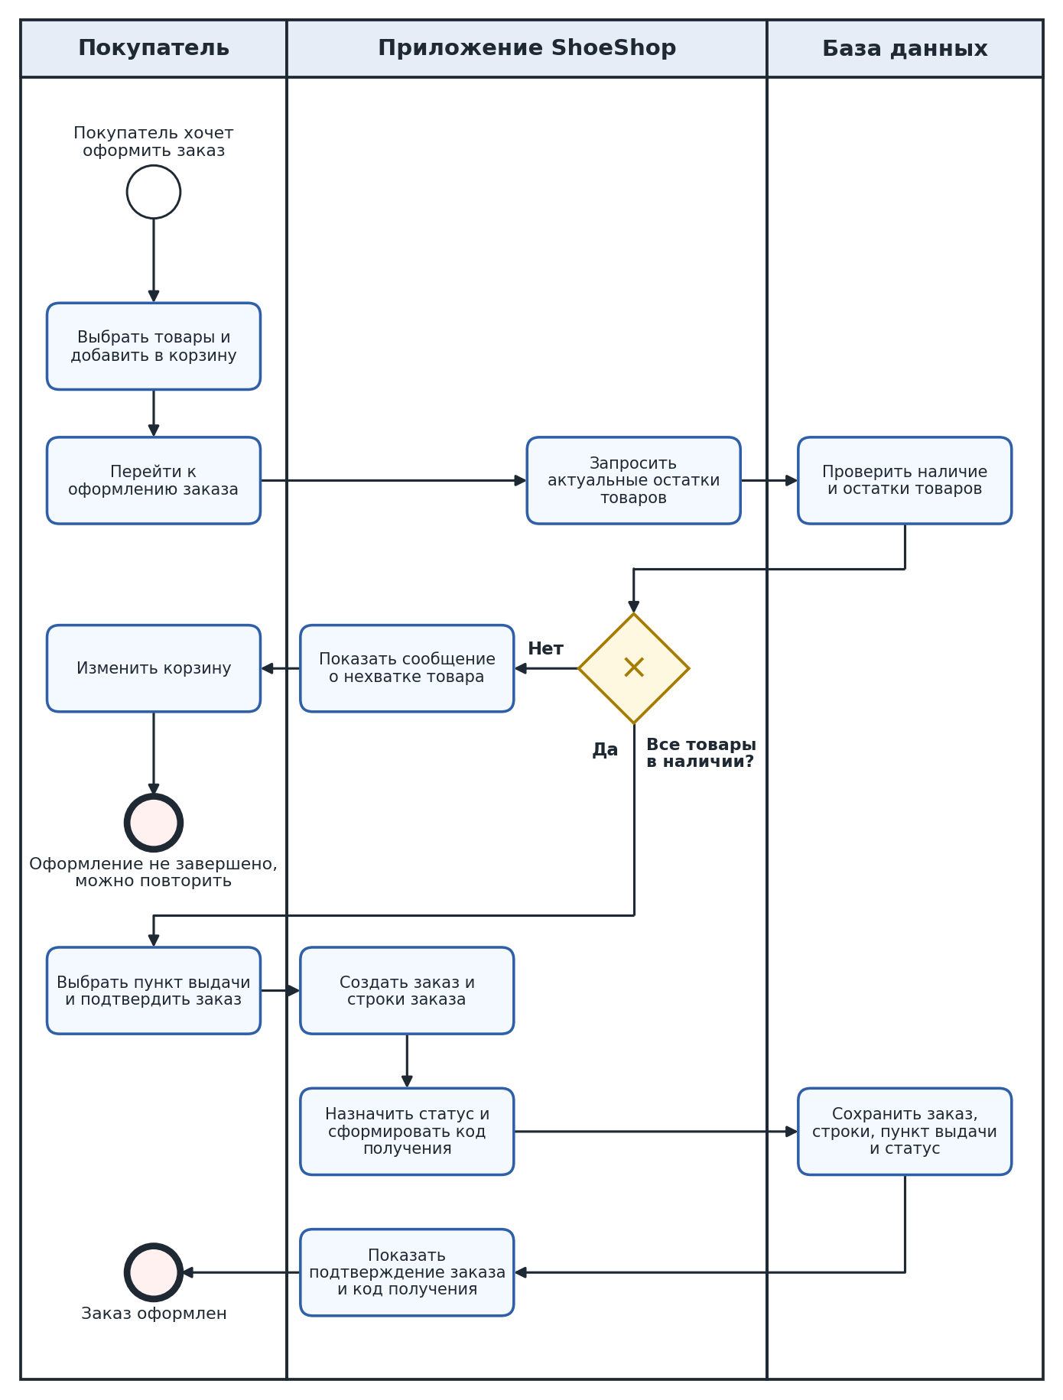
Рисунок 16 — BPMN-процесс оформления заказа
Основная ветка. Покупатель выбирает товары и переходит к оформлению. Приложение запрашивает актуальные остатки, а база данных проверяет наличие и возвращает фактические остатки. По этому ответу приложение принимает решение на шлюзе «Все товары в наличии?». Если ответ «Да», покупатель выбирает пункт выдачи и подтверждает заказ. Приложение создаёт заказ и строки заказа, назначает начальный статус и формирует код получения. База данных сохраняет заказ, строки, пункт выдачи и статус, после чего приложение показывает подтверждение с кодом получения, а процесс завершается событием «Заказ оформлен».
Ветка «Товара нет в наличии». Если хотя бы одного товара недостаточно, приложение показывает сообщение о нехватке, а покупатель изменяет корзину: убирает товар или уменьшает его количество. Процесс завершается событием «Оформление не завершено, можно повторить», и покупатель может снова перейти к оформлению. Заказ при этом не создаётся и в базу данных ничего не записывается.
Проверка наличия вынесена в дорожку базы данных намеренно: источником фактических остатков является база данных, а приложение лишь инициирует запрос и принимает решение по его результату.

6.4. Вывод по главе
В главе спроектированы три модели. Модель предметной области задаёт понятия и связи: пользователь, роль, товар, заказ, строка заказа, пункт выдачи и статус заказа. Диаграмма вариантов использования охватывает одиннадцать функций и пять акторов и определяет права каждой роли. BPMN-процесс описывает оформление заказа с основной веткой и веткой «товара нет в наличии».
На следующих этапах будут реализованы корзина и оформление заказа по построенному процессу, добавление в схему базы данных кода получения, а также работа с заказами: просмотр менеджером и добавление, редактирование и удаление администратором. Диаграмму вариантов использования после этого потребуется дополнить соответствующими вариантами.

ЗАКЛЮЧЕНИЕ
В ходе работы проанализированы требования технического задания демонстрационного экзамена по специальности 09.02.07 и описан порядок разработки информационной системы магазина обуви.
В первой главе рассмотрены структура КОД, модули задания, критерии оценивания и права ролей; показано, что наибольший вес (24 из 50 баллов) имеет модификация компонентов ПО, то есть CRUD-функционал. Во второй главе описаны схема из 12 таблиц, нормализация до 3НФ, ER-диаграмма, скрипт создания БД и особенности импорта данных, включая проверку кодировки. В третьей главе раскрыты разработка блок-схемы по ГОСТ 19.701-90, единый стиль, подключение БД, авторизация, список товаров с подсветкой строк и отладка. В четвёртой главе описаны навигация, форма добавления и редактирования, валидация, работа с изображениями, обработка исключений и удаление с проверкой.
В пятой главе выделены двенадцать функций системы, составлена таблица функций и приведены блок-схемы по ГОСТ 19.701-90: общая схема, импорт, запуск, вход и гостевой режим, навигация, каталог, поиск, фильтрация и сортировка, карточка товара, проверка и сохранение, изображение товара, удаление и сообщения. Не охваченной алгоритмами осталась работа с заказами; она будет развиваться дальше вместе с моделью предметной области, диаграммой вариантов использования и процессной диаграммой.
Поставленная цель достигнута. Практическая значимость работы состоит в том, что описанный порядок и перечень требований можно использовать как чек-лист при подготовке и прохождении демонстрационного экзамена.

СПИСОК ИСПОЛЬЗОВАННЫХ ИСТОЧНИКОВ
- Единые оценочные материалы демонстрационного экзамена. Том 1 (Комплект оценочной документации) КОД 09.02.07-2-2026. — ФГБОУ ДПО ИРПО, 2025.
- Презентация «Пара 1. Разбор ТЗ». — Учебный материал.
- Презентация «Пара 2. Стартовые данные и БД». — Учебный материал.
- ГОСТ 19.701-90. Единая система программной документации. Схемы алгоритмов, программ, данных и систем. Условные обозначения и правила выполнения.
- ФГОС СПО по специальности 09.02.07 Информационные системы и программирование: утв. приказом Минобрнауки России от 09.12.2016 № 1547.
- Инструкция для пары 7. Анализ предметной области интернет-магазина и оформление результатов 5–6 пар. — Учебный материал.
- Инструкция для пары 8. Границы системы, варианты использования и сквозной процесс оформления заказа. — Учебный материал.

